НАЦІОНАЛЬНИЙ ТЕХНІЧНИЙ УНІВЕРСИТЕТ УКРАЇНИ «КИЇВСЬКИЙ ПОЛІТЕХНІЧНИЙ ІНСТИТУТ»
Факультет інформатики та обчислювальної техніки
Кафедра обчислювальної техніки

КУРСОВА РОБОТА
з інженерії програмного забезпечення
на тему: «Система замовлень послуг по розміщенню зовнішньої реклами. Інтерфейс менеджера»

Студента 2 курсу групи ІО-22
напряму підготовки 6.050102
«Комп'ютерна інженерія»
спеціальності 7.8.05010201
«Комп'ютерні системи та мережі»
Стася Д.О.
Керівник: к.т.н. доцент Абу-Усбах О.Н.
Національна оцінка ________________
Кількість балів: ____Оцінка: ECTS ___
Члени комісії __________ ____________________ ______________________________________
(підпис) (вчене звання, науковий ступінь,прізвище та ініціали)
__________ ____________________ ______________________________________
(підпис) (вчене звання, науковий ступінь,прізвище та ініціали)
__________ ____________________ ______________________________________
(підпис) (вчене звання, науковий ступінь,прізвище та ініціали)

Київ 2014

ЗМІСТ

ЗМІСТ 2
ВСТУП 3
1. ТЕХНІЧНЕ ЗАВДАННЯ 4
1.1 Загальне завдання 4
1.2 Огляд шаблону MVC 4
1.2.1 Загальні відомості 4
1.2.2 Призначення 4
1.2.3 Концепція MVC 5
2.3 Функціональність 7
2.4 Вимоги до реалізації 7
2. ПРОЕКТУВАННЯ ПРОГРАМНОГО ДОДАТКУ 8
2.1 Прецеденти 8
2.2 Сценарії використання програми 9
2.3 Проектування структури бази даних 11
2.4 Проектування граничних класів додатку 12
2.5 Проектування інтерфейсу користувача 13
3. РОЗРОБКА ПРОГРАМНОГО ДОДАТКУ 16
3.1 Структура програмного додатку 16
3.2 Документація 16
3.3 Інструкція для користувача 61
4. ТЕСТУВАННЯ ПРОГРАМНОГО ДОДАТКУ 62
ВИСНОВКИ 67
СПИСОК ВИКОРИСТАНИХ ДЖЕРЕЛ 68
ДОДАТОК А. ДІАГРАМИ КЛАСІВ ДОДАТКУ 70
ДОДАТОК Б. ВИХІДНИЙ КОД ДОДАТКУ 76

ВСТУП
Метою курсової роботи є закріплення теоретичних знань і практичних навичок студентів з проектування, моделювання, розробки та тестування програмного забезпечення, здобутих у курсі інженерії програмного забезпечення, вивчення шаблону проектування MVC. Змістом курсової роботи є розробка програмного додатку з графічним інтерфейсом користувача «Система замовлень послуг по розміщенню зовнішньої реклами. Інтерфейс менеджера». Для виконання завдання я використав мову програмування Java, бібліотеку Swing, середовище розробки Eclipse.

1. ТЕХНІЧНЕ ЗАВДАННЯ

1.1 Загальне завдання
Потрібно розробити інтерфейс менеджера для системи замовлень послуг по розміщенню зовнішньої реклами. Програмний додаток повинен бути реалізований за допомогою шаблону проектування MVC.

1.2 Огляд шаблону MVC

1.2.1 Загальні відомості
Model-view-controller (MVC) — це схема використання деяких шаблонів проектування, за допомогою яких модель даних додатку, інтерфейс користувача і взаємодія з користувачем розділені на три окремі компонента таким чином, щоб модифікація одного з компонентів мінімально впливала на інші. Ця схема проектування часто використовується для побудови архітектурного каркасу, коли переходять від теорії до реалізації в конкретній предметній області.

1.2.2 Призначення
Основна ціль використання шаблону MVC складається в відокремленні бізнес-логіки (моделі) від її візуалізації (представлення). Внаслідок цього збільшується можливість повторного використання. Найбільш корисно застосування даної концепції в тих випадках, коли користувач повинен бачити ті ж самі дані одночасно в різних контекстах. Тоді виконуються такі задачі:
- До одної моделі можливо приєднати декілька видів, при цьому не змінюючи реалізацію моделі. Наприклад, деякі дані можуть бути представлені одночасно у вигляді електронної таблиці, гістограми і круговою діаграмою.
- Не змінюючи реалізацію видів, можна змінити реакції на дії користувачів (натискання на кнопки, ввід даних), для цього достатньо використати інший контролер.
- З'являється можливість розділення праці програмістів, коли програміст що займається бізнес-логікою, не повинен знати про те, яке представлення буде використовуватись.

1.2.3 Концепція MVC
Концепція MVC дозволяє розділити дані, представлення й обробку дій користувача на три окремих компонента (рис. 1.1):
- Модель. Модель надає знання: дані та методи роботи з цими даними, реагує на запити, змінюючи свій стан. Не містить інформації, як ці знання можливо візуалізувати.
- Представлення, вид. Відповідає за відтворення інформації (візуалізацію). Часто в якості представлення виступає форма (вікно) із графічними елементами.
- Контролер. Забезпечує зв'язок між користувачем та системою: контролює ввід даних користувачем і використовує модель і представлення для реалізації необхідної реакції.
Важливо відмітити, що як представлення, так і контролер залежать від моделі. Однак модель не залежить ні від представлення, ні від контролера. Цим осягається призначення такого відокремлення: воно дозволяє будувати модель незалежно від візуального представлення, а також створювати декілька різних представлень для однієї моделі. Для реалізації схеми MVC використовується достатньо велика кількість шаблонів проектування (в залежності від складності архітектурного рішення), основні з яких «спостережник», «стратегія», «компонувальник», про яких можна дізнатися в праці [1].

Модель
Представлення
Контролер
Користувач
Використовує
Змінює
Оновлює
Бачить
Рис. 1.1 Концепція MVC
Найбільш типова реалізація відокремлює вид від моделі шляхом встановлення між ними протоколу взаємодії, використовуючи апарат подій (підписка/повідомлення). При кожній зміні внутрішніх даних в моделі вона повідомляє всі представлення, які залежать від неї, і представлення оновлюється. Для цього використовується шаблон «спостережник». При обробці реакції користувача вид вибирає, в залежності от потрібної реакції, потрібний контролер, який забезпечує той чи інший зв'язок із моделлю. Для цього використовується шаблон «стратегія», або замість цього може бути модифікація з використанням шаблона «команда». А для можливості однотипного використання компонентів складеного ієрархічного виду може використовуватись шаблон «компонувальник». Крім того, можуть використовуватись і інші шаблони проектування, наприклад, «фабричний метод», який дозволить задавати за замовчуванням тип контролера для відповідного виду.
У моїй програмі моделлю є класи ,які представляють таблиці бази даних, контролером є класи, які відповідають за обробку дій користувача, а видом — класи, які створюють графічний інтерфейс користувача.

2.3 Функціональність
Програма повинна мати наступну функціональність:
- можливість перегляду інформації о клієнтах;
- керування замовленнями;
- можливість надавати й приймати документи від працівників фірми.

2.4 Вимоги до реалізації
- Використання мови програмування Java;
- Проект має бути повністю задокументований за допомогою JavaDoc;

2. ПРОЕКТУВАННЯ ПРОГРАМНОГО ДОДАТКУ

2.1 Прецеденти
Користувач має можливість зафіксувати виконану дію у базі даних, натиснувши на пункт “New action” в меню “Tools” (рис. 2.1).
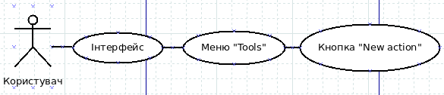
Рис. 2.1. Прецедент фіксування нової дії у БД
Користувач може отримати інформацію про користувача системи чи замовлення, виділивши відповідний елемент у дереві клієнтів чи робітників (рис. 2.2).
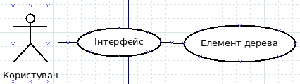

Рис.2.2. Прецедент отримання інформації про користувача чи замовлення
Користувач має можливість отримати інформацію про версію та автора програми, натиснувши на пункт “About” меню “Help” (рис. 2.3).
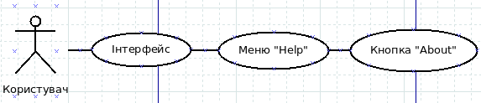
Рис. 2.3. Прецедент отримання загальної інформації про програму
Користувач може видаляти необхідні сутності з бази даних, натиснувши на пункт “Remove” контекстного меню відповідного елементу дерева робітників чи клієнтів (рис. 2.4).
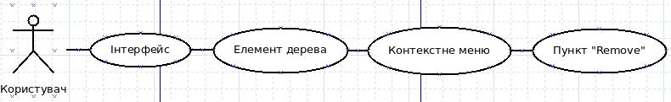
Рис. 2.4. Прецедент видалення сутності з БД
Користувач має можливість змінювати налаштування додатку. Для цього йому потрібно натиснути на пункт “Settings” меню “Tools” і заповнити необхідні поля (Рис. 3.5).
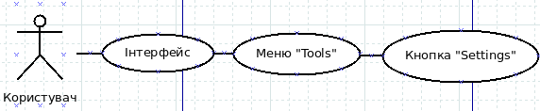
Рис. 2.5. Прецедент налаштування програми

2.2 Сценарії використання програми
Отримання інформації про клієнта
Передумова: програма запущена, користувач пройшов аутентифікацію.
- Користувач переходить на вкладку “Клієнти”.
- Програма надає список клієнтів відсортованих по категоріям.
- Користувач виділяє певного клієнта.
- Програма відображає інформацію про нього.
Фіксування нової дії у БД.
Передумова: програма запущена, користувач пройшов аутентифікацію.
- Користувач натискає на меню “Tools”.
- Програма відображає пункти меню “Tools”.
- Користувач натискує на пункт меню “New action”.
- Програма відображає діалогове вікно.
- Користувач заповнює всі необхідні поля, натискає на кнопку “Choose files”.
- Програма надає вікно для вибору файлу.
- Користувач вибирає файли та натискає на кнопку “ОК”.
Налаштування програми.
Передумова: програма запущена, користувач пройшов аутентифікацію.
- Користувач натискає на меню “Tools”.
- Програма зображує пункти меню “Tools”.
- Користувач натискає на пункт меню “Settings”.
- З'являється вікно з налаштуваннями.
- Користувач редагує налаштування, натискає на кнопку “Зберегти”.
Отримання загальної інформації про програму.
Передумова: програма запущена, користувач пройшов аутентифікацію.
- Користувач натискає на меню “Help”.
- Програма відображає пункти меню “Help”.
- Користувач натискає на пункт “About”.
- Програма відображає загальну інформацію про додаток.

2.3 Проектування структури бази даних
На рис. 2 зображена структура бази даних програмної системи. Для реалізації бази даних я використав СУБД MySQL.
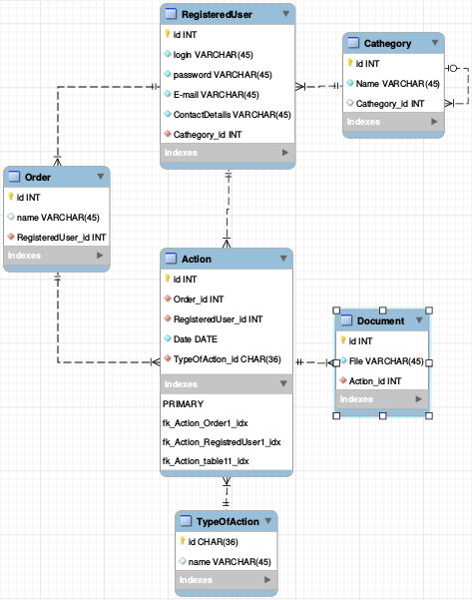
Рис.2.6 Структура бази даних

2.4 Проектування граничних класів додатку
На рис. 2.7 зображені діаграма граничних класів, які складають графічний інтерфейс користувача.
Структура граничних класів має саме такий вигляд для того, щоб можна було легко та швидко знайти необхідний елемент управління.
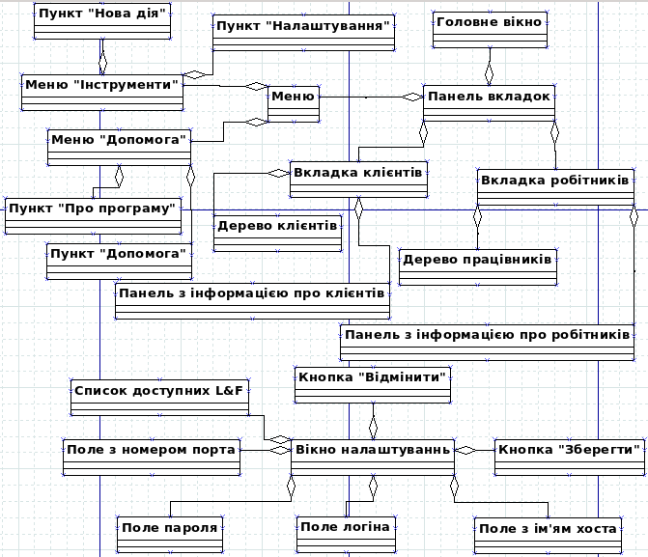
Рис.2.7. Діаграма граничних класів додатку

Таблиця1. Відповідність граничних класів класам Java
Граничний клас | Java клас
Головне вікно | javax.swing.JFrame
Панель вкладок | javax.swing.JTabedPane
Вкладка клієнтів | javax.swing.JPane
Вкладка робітників | javax.swing.JPane
Дерево клієнтів | javax.swing.JTree
Панель з інформацією про клієнтів | javax.swing.JPane
Дерево робітників | javax.swing.JTree
Панель з інформацією про робітників | javax.swing.JPane
Меню | javax.swing.JMenuBar
Вікно налаштувань | javax.swing.JDialog
Поле логіна | javax.swing.JTextField
Поле пароля | javax.swing.JPasswordField
Поле хоста БД | javax.swing.JTextField
Поле порта БД | javax.swing.JSpinner
Меню “Інструменти” | javax.swing.JMenu
Меню “Допомога” | javax.swing.JMenu
Кнопка “Зберегти” | javax.swing.JButton
Кнопка “Відмінити” | javax.swing.JButton
Пункт “Налаштування” | javax.swing.JMenuItem
Пункт “Допомога” | javax.swing.JMenuItem
Пункт “Нова дія” | javax.swing.JMenuItem
Пункт “Про програму” | javax.swing.JMenuItem
Вікно авторизації | javax.swing.JFrame

2.5 Проектування інтерфейсу користувача
На рис. 2.8 — 2.10 зображені ескізи графічного інтерфейсу користувача. Графічний інтерфейс розроблявся таким чином, щоб користувач мав можливість швидко і легко знайти потрібну йому інформацію чи вибрати операцію.
На рис. 2.8 зображена вкладка клієнтів. Вона розділена на дві частини. Зліва розташоване дерево клієнтів, в якому клієнти для зручності розташовані по категоріям, а також зображені їхні дії пов'язані з замовленням з відповідними документами. На правій частині розташована область з текстовою інформацією про вбраний елемент дерева.
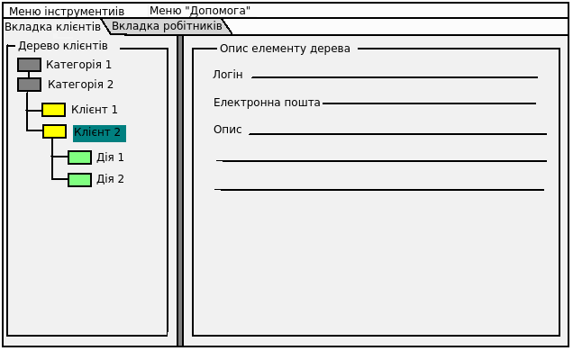
Рис. 2.8 Основне вікно. Вкладка клієнтів
На рис. 2.9 зображено вікно з відкритою вкладкою робітників. Вона розділена на дві частини, які можуть змінювати свій розмір. В лівій частині розташовано дерево робітників, в якому робітники для зручності розташовані по категоріям, а також зображені їхні дії пов'язані з реалізацією замовлення з прикладеними документами. В правій частині розташована текстова інформація про вибраний елемент дерева.
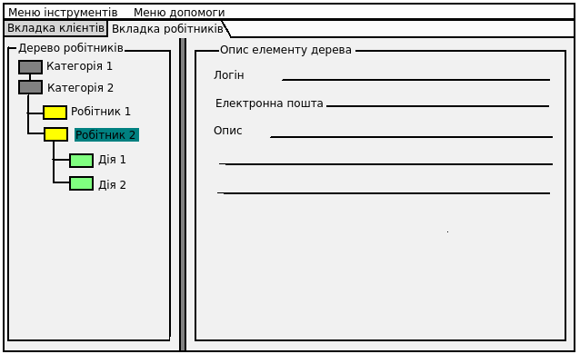
Рис. 2.9. Основне вікно. Вкладка працівників
На рис. 2.10 зображено вікно налаштувань. На ньому розташовані поля з необхідними параметрами додатку.
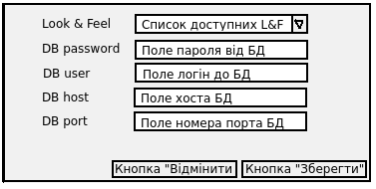

Рис. 2.10 Вікно налаштувань

3. РОЗРОБКА ПРОГРАМНОГО ДОДАТКУ

3.1 Структура програмного додатку
На діаграмі класів додатку, що розробляється, зображується структура додатку (див додаток А). Програма складається із класів пакетів view, model, controller, а також configuration, doa і utils. При розробці класів я використовував знання шаблонів проектування набуті в праці [1]. Також я використовував інформацію про мову програмування Java, принципи ООП та принципи побудови графічних інтерфейсів набуті з праць [2-10].

3.2 Документація
dao.filters
Клас ActionsByOrderAndUser
public class ActionsByOrderAndUser
extends java.lang.Object
implements DAOFilter
Фільтр, що фільтрує Дії за Замовленням та Користувачем.
Перелік контсрукторів
Ім'я і опис
ActionsByOrderAndUser(java.util.UUID order, java.util.UUID regUser)
Перелік методів
Модифікатор і тип | Ім'я і опис
<T> boolean | accept(T entity) визначає, чи задовільняє сутність даній умові
Детальний опис конструкторів
ActionsByOrderAndUser
public ActionsByOrderAndUser(java.util.UUID order,
java.util.UUID regUser)
Детальний опис методів
accept - визначає, чи задовільняє сутність даній умові.
public <T> boolean accept(T entity)
Оголошений як:
accept у інтерфейсі DAOFilter
Повертає:
true, якщо сутність задовільняє даному крітерію.
configuration
Клас AppConfig
public class AppConfig
extends java.lang.Object
implements IConfig
Цей клас надає доступ до конфігурації додадку, надає методи до упраління нею.
Перелік методів
Модифікатор і тип | Ім'я і опис
static AppConfig | getInstance()
java.lang.String | getProperty(java.lang.String name)
java.util.Iterator<java.util.Map.Entry<java.lang.String,java.lang.String>> | iterator()
void | load()  Зчитує кофігурацію із файлу.
void | save()  Записує конфігурацію у файл.
void | setProperty(java.lang.String property, java.lang.String value)
void | setReader(Reader reader)
void | setWriter(Writer writer)
java.lang.String | toString()
Детальний опис методів
public void save()
throws javax.xml.stream.XMLStreamException,
java.io.IOException
Записує конфігурацію у файл.
Викидає:
javax.xml.stream.XMLStreamException
java.io.IOException
load
public void load()
throws javax.xml.parsers.ParserConfigurationException,
org.xml.sax.SAXException,
java.io.IOException
Зчитує кофігурацію із файлу.
Викидає:
javax.xml.parsers.ParserConfigurationException
org.xml.sax.SAXException
java.io.IOException
toString
public java.lang.String toString()
Перевизначає:
toString у класі java.lang.Object
iterator
public java.util.Iterator<java.util.Map.Entry<java.lang.String,java.lang.String>> iterator()
Оголошений як:
iterator у інтерфейсі java.lang.Iterable<java.util.Map.Entry<java.lang.String,java.lang.String>>
dao
Interface BlobHandler
public interface BlobHandler
Клас який зберігає інформацію про бінарний файл, необхідну для його лінивого завантаження з бази даних у локальне сховище.
Перелік методів
Модифікатор і тип | Ім'я і опис
java.lang.String | getField()
java.io.File | getFile()
java.lang.String | getFilename()
java.util.UUID | getId()
java.lang.String | getTable()

Клас BlobHandlerFactory
public abstract class BlobHandlerFactory
extends java.lang.Object
Клас, який надає необхідний екземпляр BlobHandler відповідно до виду бази даних.
Перелік контсрукторів
Ім'я і опис
BlobHandlerFactory()
Перелік методів
Модифікатор і тип | Ім'я і опис
abstract BlobHandler | createBlobHandler(java.lang.String table, java.util.UUID id, java.lang.String field, java.lang.String filename)  Створює об'єкт класу BlobHandler.
static BlobHandlerFactory | getInstance() - повертає екземпляр цього класу.
Детальний опис конструкторів
BlobHandlerFactory
public BlobHandlerFactory()
Детальний опис методів
createBlobHandler
public abstract BlobHandler createBlobHandler(java.lang.String table,
java.util.UUID id,
java.lang.String field,
java.lang.String filename)
Створює об'єкт класу BlobHandler.
Параметри:
table - таблиця
id - ідентифікатор
field - поле
filename — ім'я файлу
Повертає: об'єкт BlobHandler.
app.controller.annotation
Аннотація COMMAND
@Retention(value=RUNTIME)
@Target(value=TYPE)
public @interface COMMAND
Ця аннотація містить ключ спадкоємця класу Command.
Перелік необхідних елементів
Модифікатор і тип | Required Element and Description
java.lang.String | key — ключ команди.

app.controller.commands
Клас Command
public abstract class Command
extends java.lang.Object
implements java.lang.Runnable
Інтерфейс для класів команд, що виконує контролер.
Перелік контсрукторів
Ім'я і опис
Command()
Перелік методів
Модифікатор і тип | Ім'я і опис
void | addParameter(java.lang.String key, java.lang.Object value)  Додає параметри до команди.
void | deleteParametr(java.lang.String key)  видаляє параметр по ключу.
Context | getParameters()  Отримати парааметри.
void | setParameters(Context parameters)  Змінює параметри команди.
Детальний опис конструкторів
Command
public Command()
Детальний опис методів
setParameters
public void setParameters(Context parameters)
Змінює параметри команди.
Параметри:
parameters - - параметры
getParameters
public Context getParameters()
Отримати парааметри.
Повертає:
- параметри команди.
addParameter
public void addParameter(java.lang.String key,
java.lang.Object value)
Додає параметри до команди.
Параметри:
key - - ключ параметра
value - - значення параметра.
deleteParametr
public void deleteParametr(java.lang.String key)
видаляє параметр по ключу.
Параметри:
key - - ключ параметра.
configuration
Клас ConfWriterFactory
public class ConfWriterFactory
extends java.lang.Object
Цей клас надає можливість отримати необхідний об'єкт спадкоємеця класу Writer, залежно від файлу конфіґурації.
Перелік контсрукторів
Ім'я і опис
ConfWriterFactory()
Перелік методів
Модифікатор і тип | Ім'я і опис
static Writer | getWriter(java.lang.String file)
Детальний опис конструкторів
ConfWriterFactory
public ConfWriterFactory()
Детальний опис методів
getWriter
public static Writer getWriter(java.lang.String file)
throws java.io.IOException
Викидає:
app.controller.annotation
Аннотація CONTEXT

@Retention(value=RUNTIME)
@Target(value=TYPE)
public @interface CONTEXT
Містить в собі список параметрів для команди (Command).
Перелік необхідних елементів
Модифікатор і тип | Required Element and Description
PARAMETER[] | list - список параметрів.
Element Detail
list — список параметрів.
app.controller.commands
app.controller
Клас Controller
public class Controller
extends java.lang.Object
Клас, що приймає і виконує команди.
Перелік методів
Модифікатор і тип | Ім'я і опис
boolean | awaitTermination(long timeout, java.util.concurrent.TimeUnit unit)  Чекати завершення виконання команд певну кількість часу.
void | executeCommand(Command command)  Виконує команду.
static Controller | getInstance()
void | shutdown()  Завершити приймати команди.
Детальний опис методів
executeCommand
public void executeCommand(Command command)
throws IncorrectParameterListException
Виконує команду. Команди складаються у чергу і виконуються у окремому потоці.
Викидає:
IncorrectParameterListException
java.lang.InterruptedException
awaitTermination
public boolean awaitTermination(long timeout,
java.util.concurrent.TimeUnit unit)
throws java.lang.InterruptedException
Чекати завершення виконання команд певну кількість часу. Якщо час вийшов команди завершуються передчасно. Необхідно виконувати після виконання методу shutdown().
Параметри:
timeout - - кількість часу.
unit - - Одиниці виміру часу.
Повертає:
true ,якщо виконання команд завершилось за заданий час, і false, якщо команди завершились передчасно.
Викидає:
java.lang.InterruptedException
shutdown
public void shutdown()
Завершити приймати команди.
getInstance
public static Controller getInstance()
app
Клас CourseWork
public class CourseWork
extends java.lang.Object
Перелік контсрукторів
Ім'я і опис
CourseWork()
Перелік методів
Модифікатор і тип | Ім'я і опис
static void | main(java.lang.String[] args)  Точка входу в програму.
Детальний опис конструкторів
CourseWork
public CourseWork()
Детальний опис методів
main
public static void main(java.lang.String[] args)
throws java.io.IOException,
javax.xml.parsers.ParserConfigurationException,
org.xml.sax.SAXException,
IncorrectParameterListException,
DAOException,
java.sql.SQLException,
java.lang.InterruptedException,
java.lang.ClassNotFoundException,
java.lang.InstantiationException,
java.lang.IllegalAccessException,
javax.swing.UnsupportedLookAndFeelException
Точка входу в програму.
Параметри:
args — аргументи командної строки.
Викидає:
java.io.IOException
javax.xml.parsers.ParserConfigurationException
org.xml.sax.SAXException
IncorrectParameterListException
DAOException
java.sql.SQLException
java.lang.InterruptedException
java.lang.ClassNotFoundException
java.lang.InstantiationException
java.lang.IllegalAccessException
javax.swing.UnsupportedLookAndFeelException
dao
public interface CRUDInterface
Інтерфес, для доступу і маніпулювання базою данних.
Перелік методів
Модифікатор і тип | Ім'я і опис
void | close()  Закриває з'єднання з базою даних
<T> void | delete(T instance)  Видалити об'єкт-сутність із БД.
<T> T | insert(T instance)  Зберігає об'єкт-сутність у БД.
void | open()  Відкриває з'єднання з базою даних
<T> T | read(java.lang.Class entityClass, java.util.UUID id)  Зчитує об'экт певного класу-сутності з БД з певним id.
<T> java.util.List<T> | select(java.lang.Class entityClass, DAOFilter filter)  Зчитує всі об'экти певного класу-сутності з БД, які задовільняють певну умову.
<T> java.util.List<T> | select(java.lang.String SQLString, java.lang.Class<T> intitiesClass)  Отримує всі об'єкти певної сутності, які отримані за допомогою SQLSring.
<T> void | update(T instance)  Поновлює об'єкт-сутність у БД.
Детальний опис методів
open
void open()
throws DAOException
Відкриває з'єднання з базою даних
Викидає:
DAOException
close
void close()
throws DAOException
Закриває з'єднання з базою даних
Викидає:
DAOException
insert
<T> T insert(T instance)
throws DAOException
Зберігає об'єкт-сутність у БД.
Параметри:
instance -
Повертає:
Викидає:
DAOException
read
<T> T read(java.lang.Class entityClass,
java.util.UUID id)
throws DAOException
Зчитує об'экт певного класу-сутності з БД з певним id.
Параметри:
entityClass -
id -
Повертає:
Викидає:
DAOException
update
<T> void update(T instance)
throws DAOException
Поновлює об'єкт-сутність у БД.
Параметри:
instance -
Викидає:
DAOException
delete
<T> void delete(T instance)
throws DAOException
Видалити об'єкт-сутність із БД.
Параметри:
instance -
Викидає:
DAOException
select
<T> java.util.List<T> select(java.lang.Class entityClass,
DAOFilter filter)
throws DAOException
Зчитує всі об'экти певного класу-сутності з БД, які задовільняють певну умову.
Параметри:
entityClass -
filter - - фільтр, за допомогою якого фільтруються сутності.
Повертає:
Викидає:
DAOException
select
<T> java.util.List<T> select(java.lang.String SQLString,
java.lang.Class<T> intitiesClass)
throws DAOException
Отримує всі об'єкти певної сутності, які отримані за допомогою SQLSring.
Параметри:
SQLString -
intitiesClass -
Повертає:
Викидає:
DAOException
dao
public interface DAOFilter
Экземпляри класів, що реалізують цей інтерфейс дозволяють відфільтровувати класи-сутності.
Перелік методів
Модифікатор і тип | Ім'я і опис
<T> boolean | accept(T entity)
Детальний опис методів
accept
<T> boolean accept(T entity)
Параметри:
entity — сутність.
Повертає:
true, якщо сутність задовільняє деяким крітеріям.
app.view.defaultview
Клас DefaultView
public class DefaultView
extends View
Клас, що представляє інтерфейс користувача за замовчуванням. Реагує на події, що генеруються іншими частинами додатку, і змінює вигляд необхідним чином або викониє необхідні дії.
Модифікатор і тип | Клас and Description
static class | DefaultView.ViewContext
Перелік контсрукторів
Ім'я і опис
DefaultView()
Перелік методів
Модифікатор і тип | Ім'я і опис
MainWindow | getMainWindow()
void | onEvent(AppEvent e)  Реагує на події створені іншими частинами додатку
void | start()  Створює інтерфейс користувача.
Детальний опис конструкторів
DefaultView
public DefaultView()
Детальний опис методів
start
public void start()
Створює інтерфейс користувача.
Оголошений як:
start у класі View
onEvent
public void onEvent(AppEvent e)
Реагує на події створені іншими частинами додатку
Оголошений як:
onEvent у класі View
Параметри:
e - - екземпляр класу AppEvent. Зараз підримуються події CathegoryClientsReceived, CathegoryWorkersReceived, EntitiesReceived, ErrorEvent, MassageEvent, ChangingLaFNeeded.
getMainWindow
public MainWindow getMainWindow()
app.view.defaultview
Клас EntityMenu
public class EntityMenu
extends javax.swing.JPopupMenu
implements java.awt.event.ActionListener
Клас, що представляє контекстне меню елемента дерева. Реагує на події викликані елементами цього меню.
Дивись також:
Serialized Form
Перелік контсрукторів
Ім'я і опис
EntityMenu(javax.swing.JTree tree, javax.swing.tree.TreePath selPath)
Перелік методів
Модифікатор і тип | Ім'я і опис
void | actionPerformed(java.awt.event.ActionEvent e)  Реагує на натискання пунктів контекстного меню.
Детальний опис конструкторів
EntityMenu
public EntityMenu(javax.swing.JTree tree,
javax.swing.tree.TreePath selPath)
Детальний опис методів
actionPerformed
public void actionPerformed(java.awt.event.ActionEvent e)
Реагує на натискання пунктів контекстного меню.
Оголошений як:
actionPerformed у інтерфейсі java.awt.event.ActionListener
Параметри:
e - - об'єкт подія, що створюється пунктом меню.
Дивись також:
ActionListener
app.view.defaultview
Клас EntityNode
public class EntityNode
extends javax.swing.tree.DefaultMutableTreeNode
Клас, що представляє елемент дерева сутностей.
Перелік контсрукторів
Ім'я і опис
EntityNode(java.lang.Object object)
Конструктор, що створює вузел дерева, що представляє об'єкт object.
Перелік методів
Модифікатор і тип | Ім'я і опис
void | addDummy()  Додає до данго елемента елемент-заглушку.
void | removeDummy()  Видаляє елемент-заглушку даного елемента.
Детальний опис конструкторів
EntityNode
public EntityNode(java.lang.Object object)
Конструктор, що створює вузел дерева, що представляє об'єкт object.
Параметри:
object - - об'єкт, що представляється цим вузлом.
Дивись також:
DefaultMutableTreeNode
Детальний опис методів
removeDummy
public void removeDummy()
Видаляє елемент-заглушку даного елемента. Якщо елемента-заглушки немає, нічого не робить.
addDummy
public void addDummy()
Додає до данго елемента елемент-заглушку.
app.model.events
Клас ErrorEvent
public class ErrorEvent
extends java.lang.Object
implements AppEvent
Клас, що сповіщає про виникнення помилки в программі.
Перелік контсрукторів
Ім'я і опис
ErrorEvent(java.lang.Exception exception)
Перелік методів
Модифікатор і тип | Ім'я і опис
java.lang.Exception | getException() повертає виключення пов'язане з цією помилкою.
Детальний опис конструкторів
ErrorEvent
public ErrorEvent(java.lang.Exception exception)
Детальний опис методів
getException
public java.lang.Exception getException()
dao.annotation
Аннотація FilenameColumn

@Retention(value=RUNTIME)
public @interface FilenameColumn
Містить інформацію про ім'я поля таблиці, в якому міститься ім'я данного файлу.
Перелік необхідних елементів
Модифікатор і тип | Required Element and Description
java.lang.String | filenameColumn — ім'я колонки з ім'ям імені файлу.
Element Detail
filenameColumn - ім'я колонки з ім'ям імені файлу.
public abstract java.lang.String filenameColumn
app.controller.commands.commandset
Клас MainWindow
public class MainWindow
extends javax.swing.JFrame
Головне вікно інтерфейсу за замовчуванням. Містить всі основні елементи управління.
Перелік контсрукторів
Ім'я і опис
MainWindow()
Виконує роботу по побудові головного вікна.
Перелік методів
Модифікатор і тип | Ім'я і опис
void | fillClientTree()  Виконує початкове заповнення дерева клієнтів.
void | fillWorkerTree()  Виконує початкове заповнення дерева працівників.
javax.swing.JTree | getClientsTree()
NewActionDialog | getNewActionDialog()  Створює діалог фіксування нової дії у БД.
javax.swing.JTree | getWorkersTree()
Детальний опис конструкторів
MainWindow
public MainWindow()
Виконує роботу по побудові головного вікна.
Детальний опис методів
fillClientTree
public void fillClientTree()
Виконує початкове заповнення дерева клієнтів.
fillWorkerTree
public void fillWorkerTree()
Виконує початкове заповнення дерева працівників.
getNewActionDialog
public NewActionDialog getNewActionDialog()
Створює діалог фіксування нової дії у БД.
Повертає:
getClientsTree
public javax.swing.JTree getClientsTree()
getWorkersTree
public javax.swing.JTree getWorkersTree()
app.view.defaultview
Клас NewActionDialog
public class NewActionDialog
extends javax.swing.JDialog
implements java.awt.event.ActionListener
Перелік контсрукторів
Ім'я і опис
NewActionDialog()
Виконує роботу по побудові даного діалоу.
Перелік методів
Модифікатор і тип | Ім'я і опис
void | actionPerformed(java.awt.event.ActionEvent e)
void | fillOrders(Order[] orders)  Заповнює список замовлень.
void | setChoosedFiles(java.io.File[] files)  Змінює набір файлів, що вибрав користувач.
Детальний опис конструкторів
NewActionDialog
public NewActionDialog()
Виконує роботу по побудові даного діалоу.
Детальний опис методів
fillOrders
public void fillOrders(Order[] orders)
Заповнює список замовлень.
Параметри:
orders - - замовлення, якими заповнюється список заказів діалогового вікна.
setChoosedFiles
public void setChoosedFiles(java.io.File[] files)
Змінює набір файлів, що вибрав користувач.
Параметри:
files -
actionPerformed
public void actionPerformed(java.awt.event.ActionEvent e)
Оголошений як:
actionPerformed у інтерфейсі java.awt.event.ActionListener
Дивись також:
ActionListener
dao.annotation
Аннотація Primary
@Retention(value=RUNTIME)
@Target(value=FIELD)
public @interface Primary
Вказує, що дане поле є первинним ключем таблиці у БД.
configuration.confutils.io
Клас PropertiesReader
public class PropertiesReader
extends java.lang.Object
implements Reader
Надає можливість зчитувати конфігурацію із файлу типу properties.
Перелік контсрукторів
Ім'я і опис
PropertiesReader(java.io.File file)
Перелік методів
Модифікатор і тип | Ім'я і опис
void | load(Config config)  Завантажує конфігурацію.
Детальний опис конструкторів
PropertiesReader
public PropertiesReader(java.io.File file)
Детальний опис методів
load
public void load(Config config)
throws java.io.FileNotFoundException,
java.io.IOException
Завантажує конфігурацію.
Оголошений як:
load у інтерфейсі Reader
Параметри:
config - - конфіг, який модифікується.
Викидає:
java.io.IOException
java.io.FileNotFoundException
configuration.confutils.io
Клас PropertiesWriter
public class PropertiesWriter
extends java.lang.Object
implements Writer
Надає можливість запису конфігурації у файл типу properties.
Перелік контсрукторів
Ім'я і опис
PropertiesWriter(java.io.File file)
Перелік методів
Модифікатор і тип | Ім'я і опис
void | save(Config config)  Записує конфігурацію у файл.
Детальний опис конструкторів
PropertiesWriter
public PropertiesWriter(java.io.File file)
Детальний опис методів
save
public void save(Config config)
throws java.io.IOException
Записує конфігурацію у файл.
Оголошений як:
save у інтерфейсі Writer
Параметри:
config - - конфіг, який записується.
Викидає:
java.io.IOException
utils
Клас R
public final class R
extends java.lang.Object
Клас, що надає доступ до ресурсів програми.
Перелік методів
Модифікатор і тип | Ім'я і опис
static java.lang.Object | getResource(java.lang.String key)  Надає ресурс за ключем.
Детальний опис методів
getResource
public static java.lang.Object getResource(java.lang.String key)
Надає ресурс за ключем.
Параметри:
key - - унікальний ключ ресурса.
Повертає:
об'єкт-ресурс.
configuration.confutils.io
Interface Reader
Всі відомі класи, що реалізують цей інтерфейс:
PropertiesReader, XMLReader

public interface Reader
Надає можливість зчитувати конфігурацію із файлу.
Перелік методів
Модифікатор і тип | Ім'я і опис
void | load(Config config)  Завантажує конфігурацію.
Детальний опис методів
load
void load(Config config)
throws javax.xml.parsers.ParserConfigurationException,
org.xml.sax.SAXException,
java.io.IOException
Завантажує конфігурацію.
Параметри:
config - - конфіг, який модифікується.
Викидає:
javax.xml.parsers.ParserConfigurationException
org.xml.sax.SAXException
java.io.IOException
app.controller.commands.commandset
Клас SettingsDialog
public class SettingsDialog
extends javax.swing.JDialog
implements java.awt.event.ActionListener
Діалог налаштувань програми.
Перелік контсрукторів
Ім'я і опис
SettingsDialog()
SettingsDialog(javax.swing.JFrame frame)
Перелік методів
Модифікатор і тип | Ім'я і опис
void | actionPerformed(java.awt.event.ActionEvent e)
void | getCurrentValues()  Ініціалізує даний діалог значеннями із поточної конфігурації додатку.
Детальний опис конструкторів
SettingsDialog
public SettingsDialog()
Дивись також:
JDialog
SettingsDialog
public SettingsDialog(javax.swing.JFrame frame)
Дивись також:
JDialog
Детальний опис методів
getCurrentValues
public void getCurrentValues()
Ініціалізує даний діалог значеннями із поточної конфігурації додатку.
actionPerformed
public void actionPerformed(java.awt.event.ActionEvent e)
Оголошений як:
actionPerformed у інтерфейсі java.awt.event.ActionListener
Дивись також:
ActionListener
dao.sqlcrud
Клас SQLBlobHandlerFactory
public class SQLBlobHandlerFactory
extends BlobHandlerFactory
Фабрика SQLBlobHandler.
Перелік контсрукторів
Ім'я і опис
SQLBlobHandlerFactory()
Перелік методів
Модифікатор і тип | Ім'я і опис
BlobHandler | createBlobHandler(java.lang.String table, java.util.UUID id, java.lang.String field, java.lang.String filename)  Створює об'єкт класу BlobHandler.
Детальний опис конструкторів
SQLBlobHandlerFactory
public SQLBlobHandlerFactory()
Детальний опис методів
createBlobHandler
public BlobHandler createBlobHandler(java.lang.String table,
java.util.UUID id,
java.lang.String field,
java.lang.String filename)
Description copied from class: BlobHandlerFactory
Створює об'єкт класу BlobHandler.
Оголошений як:
createBlobHandler у класі BlobHandlerFactory
Повертає: об'єкт BlobHandler
dao.sqlcrud
Клас SQLCloser
public class SQLCloser
extends TransparentCRUD
Перелік контсрукторів
Ім'я і опис
SQLCloser()
Перелік методів
Модифікатор і тип | Ім'я і опис
void | close()  Закриває з'єднання з базою даних
Детальний опис конструкторів
SQLCloser
public SQLCloser()
Детальний опис методів
close
public void close()
throws DAOException
Закриває з'єднання з базою даних
Оголошений як:
close у інтерфейсі CRUDInterface
Перевизначає:
close у класі TransparentCRUD
Викидає:
DAOException
dao.sqlcrud.utils
Клас SQLCRUDUtils
public class SQLCRUDUtils
extends java.lang.Object
Перелік контсрукторів
Ім'я і опис
SQLCRUDUtils()
Перелік методів
Модифікатор і тип | Ім'я і опис
static java.lang.String | createBlobString(java.lang.String table, java.lang.String id, java.lang.String column, java.lang.String filename)  Створює строку, яка представляє об'єкт BlobHandler і може бути перетворена в об'єкт BlobHandler методом DAOAnotationUtils.mapToEntity().
static <T> T | getEntity(java.sql.ResultSet resSet, java.lang.Class entityClass)  Отримати об'єкт повного класу-сутності із ResultSet.
static <T> void | preparedStSet(java.lang.reflect.Field field, T instance, java.sql.PreparedStatement st, int stIndex)  Виконує необхідну операцію PreparedStatement.set..() для значення поля field об'єкта instance.
Детальний опис конструкторів
SQLCRUDUtils
public SQLCRUDUtils()
Детальний опис методів
preparedStSet
public static <T> void preparedStSet(java.lang.reflect.Field field,
T instance,
java.sql.PreparedStatement st,
int stIndex)
throws java.lang.IllegalAccessException,
java.lang.IllegalArgumentException,
java.lang.reflect.InvocationTargetException,
java.sql.SQLException,
java.beans.IntrospectionException,
java.io.FileNotFoundException,
DAOException
Виконує необхідну операцію PreparedStatement.set..() для значення поля field об'єкта instance.
Параметри:
field - поле
instance - екземпляр
st -
stIndex - індекс
Викидає:
java.lang.IllegalAccessException
java.lang.IllegalArgumentException
java.lang.reflect.InvocationTargetException
java.sql.SQLException
java.beans.IntrospectionException
java.io.FileNotFoundException
DAOException
createBlobString
public static java.lang.String createBlobString(java.lang.String table,
java.lang.String id,
java.lang.String column,
java.lang.String filename)
Створює строку, яка представляє об'єкт BlobHandler і може бути перетворена в об'єкт BlobHandler методом DAOAnotationUtils.mapToEntity().
Параметри:
table -
id -
column -
filename -
Повертає:
getEntity
public static <T> T getEntity(java.sql.ResultSet resSet,
java.lang.Class entityClass)
throws java.sql.SQLException
Отримати об'єкт повного класу-сутності із ResultSet.
Параметри:
resSet -
entityClass -
Повертає:
Викидає:
java.sql.SQLException
dao.sqlcrud
Клас SQLDeleter
public class SQLDeleter
extends TransparentCRUD
Перелік контсрукторів
Ім'я і опис
SQLDeleter()
Перелік методів
Модифікатор і тип | Ім'я і опис
<T> void | delete(T instance)  Видалити об'єкт-сутність із БД.
Детальний опис конструкторів
SQLDeleter
public SQLDeleter()
Детальний опис методів
delete
public <T> void delete(T instance)
throws DAOException
Видалити об'єкт-сутність із БД.
Оголошений як:
delete у інтерфейсі CRUDInterface
Перевизначає:
delete у класі TransparentCRUD
Викидає:
DAOException
dao.sqlcrud
Клас SQLSelector
public class SQLSelector
extends TransparentCRUD
Перелік контсрукторів
Ім'я і опис
SQLSelector()
Перелік методів
Модифікатор і тип | Ім'я і опис
<T> java.util.List<T> | select(java.lang.Class entityClass, DAOFilter filter)  Зчитує всі об'экти певного класу-сутності з БД, які задовільняють певну умову.
<T> java.util.List<T> | select(java.lang.String SQLString, java.lang.Class<T> entitiesClass)  Отримує всі об'єкти певної сутності, які отримані за допомогою SQLSring.
Детальний опис конструкторів
SQLSelector
public SQLSelector()
Детальний опис методів
select
public <T> java.util.List<T> select(java.lang.Class entityClass,
DAOFilter filter)
throws DAOException
Зчитує всі об'экти певного класу-сутності з БД, які задовільняють певну умову.
Оголошений як:
select у інтерфейсі CRUDInterface
Перевизначає:
select у класі TransparentCRUD
filter - - фільтр, за допомогою якого фільтруються сутності.
Повертає:
Викидає:
DAOException
select
public <T> java.util.List<T> select(java.lang.String SQLString,
java.lang.Class<T> entitiesClass)
throws DAOException
Отримує всі об'єкти певної сутності, які отримані за допомогою SQLSring.
Оголошений як:
select у інтерфейсі CRUDInterface
Перевизначає:
select у класі TransparentCRUD
Повертає:
Викидає:
DAOException
dao.sqlcrud
Клас SQLUpdater
public class SQLUpdater
extends TransparentCRUD
Клас, який виконує операцію update() інтерфейсу CRUDIntarface.
Перелік контсрукторів
Ім'я і опис
SQLUpdater()
Перелік методів
Модифікатор і тип | Ім'я і опис
<T> void | update(T instance)  Поновлює об'єкт-сутність у БД.
Детальний опис конструкторів
SQLUpdater
public SQLUpdater()
Детальний опис методів
update
public <T> void update(T instance)
throws DAOException
Поновлює об'єкт-сутність у БД.
Оголошений як:
update у інтерфейсі CRUDInterface
Перевизначає:
update у класі TransparentCRUD
Викидає:
DAOException
dao
Клас TransparentCRUD
public abstract class TransparentCRUD
extends java.lang.Object
implements CRUDInterface
Клас, який дозволяє організувати список виконавців операцій CRUDInterface.
Перелік контсрукторів
Ім'я і опис
TransparentCRUD()
TransparentCRUD(CRUDInterface nextCRUD)
Перелік методів
Модифікатор і тип | Ім'я і опис
void | close()  Закриває з'єднання з базою даних
<T> void | delete(T instance)  Видалити об'єкт-сутність із БД.
CRUDInterface | getNextCRUD()
<T> T | insert(T instance)  Зберігає об'єкт-сутність у БД.
void | open()  Відкриває з'єднання з базою даних
<T> T | read(java.lang.Class entityClass, java.util.UUID id)  Зчитує об'экт певного класу-сутності з БД з певним id.
<T> java.util.List<T> | select(java.lang.Class entityClass, DAOFilter filter)  Зчитує всі об'экти певного класу-сутності з БД, які задовільняють певну умову.
<T> java.util.List<T> | select(java.lang.String SQLString, java.lang.Class<T> entitiesClass)  Отримує всі об'єкти певної сутності, які отримані за допомогою SQLSring.
void | setNextCRUD(TransparentCRUD nextCRUD)
<T> void | update(T instance)  Поновлює об'єкт-сутність у БД.
Детальний опис конструкторів
TransparentCRUD
public TransparentCRUD()
TransparentCRUD
public TransparentCRUD(CRUDInterface nextCRUD)
Детальний опис методів
getNextCRUD
public CRUDInterface getNextCRUD()
setNextCRUD
public void setNextCRUD(TransparentCRUD nextCRUD)
insert
public <T> T insert(T instance)
throws DAOException
Зберігає об'єкт-сутність у БД.
Оголошений як:
insert у інтерфейсі CRUDInterface
Повертає:
Викидає:
DAOException
read
public <T> T read(java.lang.Class entityClass,
java.util.UUID id)
throws DAOException
Зчитує об'экт певного класу-сутності з БД з певним id.
Оголошений як:
read у інтерфейсі CRUDInterface
Повертає:
Викидає:
DAOException
update
public <T> void update(T instance)
throws DAOException
Поновлює об'єкт-сутність у БД.
Оголошений як:
update у інтерфейсі CRUDInterface
Викидає:
DAOException
delete
public <T> void delete(T instance)
throws DAOException
Видалити об'єкт-сутність із БД.
Оголошений як:
delete у інтерфейсі CRUDInterface
Викидає:
DAOException
select
public <T> java.util.List<T> select(java.lang.Class entityClass,
DAOFilter filter)
throws DAOException
Description copied from interface: CRUDInterface
Зчитує всі об'экти певного класу-сутності з БД, які задовільняють певну умову.
Оголошений як:
select у інтерфейсі CRUDInterface
filter - - фільтр, за допомогою якого фільтруються сутності.
Повертає:
Викидає:
DAOException
select
public <T> java.util.List<T> select(java.lang.String SQLString,
java.lang.Class<T> entitiesClass)
throws DAOException
Отримує всі об'єкти певної сутності, які отримані за допомогою SQLSring.
Оголошений як:
select у інтерфейсі CRUDInterface
Повертає:
Викидає:
DAOException
open
public void open()
throws DAOException
Відкриває з'єднання з базою даних
Оголошений як:
open у інтерфейсі CRUDInterface
Викидає:
DAOException
close
public void close()
throws DAOException
Закриває з'єднання з базою даних
Оголошений як:
close у інтерфейсі CRUDInterface
Викидає:
DAOException
app.view
Клас View
public abstract class View
extends java.lang.Object
Абстрактний клас, що задає інтерфейс для представлень додатку. Має фабричний метод, що створює представлення.
Перелік контсрукторів
Ім'я і опис
View()
Перелік методів
Модифікатор і тип | Ім'я і опис
static View | getInstance()  Надає екземпляр класу View.
abstract void | onEvent(AppEvent e)
abstract void | start()  Виконує операції пов'язані зі створенням та початковою ініціалізації представлення.
Детальний опис конструкторів
View
public View()
Детальний опис методів
onEvent
public abstract void onEvent(AppEvent e)
getInstance
public static View getInstance()
Надає екземпляр класу View. Цей метод створює екземпляр тільки один раз, а потім повертає вже створений екземпляр.
Повертає:
об'єкт View.
start
public abstract void start()
Виконує операції пов'язані зі створенням та початковою ініціалізації представлення.
configuration.confutils.io
Interface Writer
public interface Writer
Надає можливість запису конфігурації у файл.
Перелік методів
Модифікатор і тип | Ім'я і опис
void | save(Config config)  Записує конфігурацію у файл.
Детальний опис методів
save
void save(Config config)
throws javax.xml.stream.XMLStreamException,
java.io.IOException
Записує конфігурацію у файл.
Параметри:
config - - конфіг, який записується.
Викидає:
javax.xml.stream.XMLStreamException
java.io.IOException
configuration.confutils.io
Клас XMLReader
public class XMLReader
extends java.lang.Object
implements Reader
Надає можливість зчитувати конфігурацію із файлу типу xml.
Перелік контсрукторів
Ім'я і опис
XMLReader(java.io.File file)
Перелік методів
Модифікатор і тип | Ім'я і опис
void | load(Config config)  Завантажує конфігурацію.
Детальний опис конструкторів
XMLReader
public XMLReader(java.io.File file)
Детальний опис методів
load
public void load(Config config)
throws javax.xml.parsers.ParserConfigurationException,
org.xml.sax.SAXException,
java.io.IOException
Завантажує конфігурацію.
Оголошений як:
load у інтерфейсі Reader
Параметри:
config - - конфіг, який модифікується.
Викидає:
javax.xml.parsers.ParserConfigurationException
org.xml.sax.SAXException
java.io.IOException
configuration.confutils.io
Клас XMLWriter
public class XMLWriter
extends java.lang.Object
implements Writer
Надає можливість запису конфігурації у файл типу xml.
Перелік контсрукторів
Ім'я і опис
XMLWriter(java.io.File file)
Перелік методів
Модифікатор і тип | Ім'я і опис
void | save(Config config)  Записує конфігурацію у файл.
Детальний опис конструкторів
XMLWriter
public XMLWriter(java.io.File file)
Детальний опис методів
save
public void save(Config config)
throws javax.xml.stream.XMLStreamException,
java.io.IOException
Записує конфігурацію у файл.
Оголошений як:
save у інтерфейсі Writer
Параметри:
config - - конфіг, який записується.
Викидає:
javax.xml.stream.XMLStreamException
java.io.IOException

3.3 Інструкція для користувача
Для отримання інформації про клієнта необхідно знайти його у дереві клієнтів, що знаходиться на вкладці “Клієнти”. Інформація з'явиться праворуч у текстовому полі. Для того щоб відкрити документ необхідно знайти його у дереві клієнтів чи працівників і клацнути по ньому два рази. Для того щоб змінити налаштування програми необхідно натиснуты на пункт меню “Інструменти” -> “Налаштування”. Потім заповнити необхідні поля та натиснути на кнопку “Зберегти”. Для того щоб зафіксувати певну дію у базі даних необхідно натиснути на пункт меню “Інструменти” -> “Нова дія” та заповнити необхідні поля. Потім треба натиснути кнопку “Ок”.

4. ТЕСТУВАННЯ ПРОГРАМНОГО ДОДАТКУ
Результат виконання прецеденту запуску програми (див рис. 2.1) зображений на рисунку 4.1.
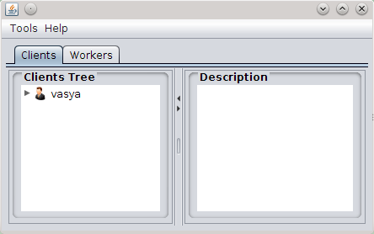

Рис. 4.1 Вікно програми відразу після запуску
На рисунку 4.2 зображено виконання прецеденту фіксування виконання дії по замовленню у БД (див рис. 2.2).
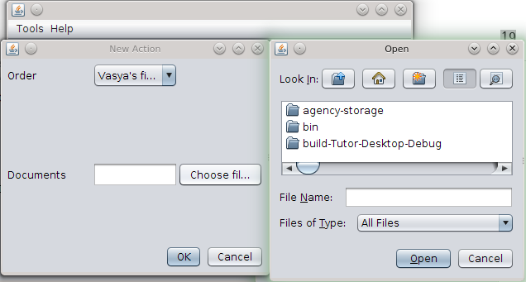
Рис. 4.2 Виконання прецеденти фіксування виконаної дії у БД
На рисунку 4.3 зображено виконання прецеденту отримання інформації про користувачів і замовлення (див рис. 2.3) .
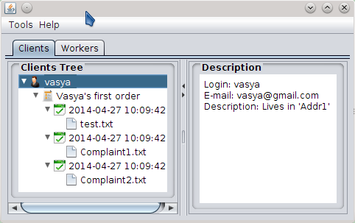
Рис. 4.3 Отримання інформації про користувачів і замовлення
На рис. 4.4 зображено вміст меню “Tools”.
На рис. 4.5 зображено вміст меню “Help”.
В меню “Tools” знаходяться пункти меню “New action” і “Settings”. Пункт “New action” призначений для виконання прецеденти фіксування виконаної дії по замовленню у базі даних. Пункт “Settings” призначений для виконання налаштування додатку.
В меню “Help” знаходяться пункти “Help” і “About”. Пункт “Help” призначений для отримання інструкції по використання додатком. Пункт “About” призначений для отримання інформації про версію і автора програми.
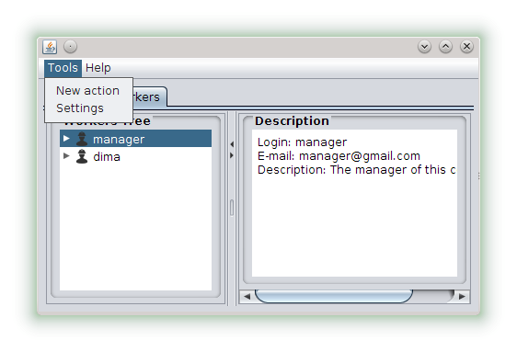
Рис. 4.4 Меню “Tools”
На рисунку 4.6 зображено результат виконання прецеденту отримання інформації про версію і автора програми (див рис. 2.4).
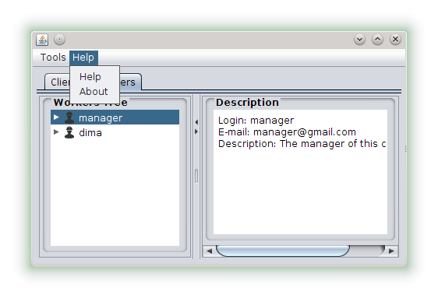
Рис. 4.5 Меню “Help”
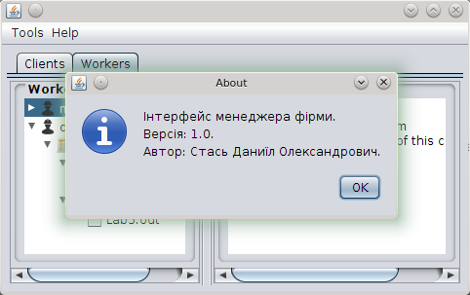
Рис. 4.6. Отримання інформації про версію і автора програми
На рисунку 4.7 зображено результат виконання прецеденту видалення елементу з бази даних (див рис.2.5).
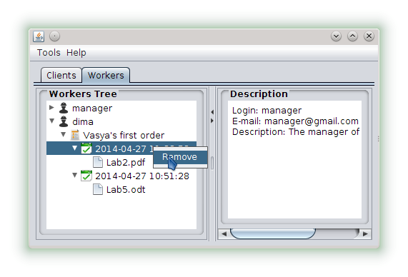
Рис. 4.7. Видалення елементу з БД
На рисунку 4.8 зображено виконання прецеденту налаштування додатку (див рис. 2.6). Користувач має можливість змінювати логін, пароль і адресу БД, адресу тимчасового сховища файлів, а також вигляд програми.
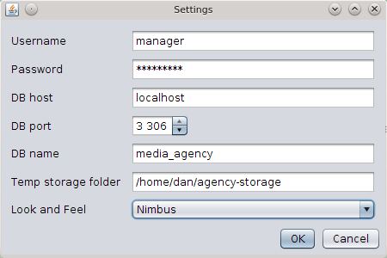

Рис. 4.8. Вікно налаштування додатку
Програмний додаток, що розробляється у даній роботі, реалізований згідно всіх вимог зазначених у технічному завданні. Під час тестування додатку не виявлено помилок чи зависань. На всіх етапах роботи він працює коректно.

ВИСНОВКИ
Під час виконання роботи було закріплено теоретичні знання і практичні навички з проектування, моделювання, розробки та тестування програмного забезпечення набуті у курсі інженерії програмного забезпечення, вивчив шаблон проектування MVC.
Всі вимоги, які були зазначені в технічному завданні, в програмному додатку було повністю виконано. Інтерфейс користувача розроблено так, щоб можна було швидко і зручно оперувати базою даних замовлень фірми.
В розробленому додатку реалізовано наступний функціонал: можливість перегляду бази даних, отримання інформації про користувачів і замовлень, зберігання документів по виконаній роботі у базі даних, можливість відкривати документи у програмі за замовчуванням системи та видалення елементів з бази даних.
В процесі розробки програмного додатку, я ознайомився з основними класами пакету Swing, за допомогою яких будуються графічні додатки, а також закріпив ці знання на практиці.

СПИСОК ВИКОРИСТАНИХ ДЖЕРЕЛ
- Приемы объектно-ориентированого проектирования. Паттерны проектирования / Гамма Э., Хелм Р., Джонсон Р., Влиссидес Дж. – СПб.: Питер, 2011 – 368 с.: ил. –ISBN 978-5-469-01136-1.
- Герберт Шилдт Java. Полное руководство, 8-е изд. : Пер. с англ. – М. : ООО “И.Д. Вильямс”, 20012. – 1104 с. – ISBN 978-5-8459-1759-1 (рус.)
- Эккель Б. Философия Java / Эккель Брюс; Пер.с англ. Е.Матвеев.– 4-е изд.–СПб.: Питер, 2010. – 640с.: ил. – (Библиотека программиста). – Алф.указ.:с.631. – ISBN 978-5-388-00003-3.
- Хорстманн Кей С. Java 2. Том 1. Основы / Кей Хорстманн, Гари Корнелл; Пер с англ. – Изд. 8-е. – М.: ООО “И.ДВильямс”, 2011. – 816 c.: ил. – Парал. тит. англ. – (Библиотека профессионала). –ISBN 978-5-8459-1378-4 (рус.).
- Хорстманн Кей С. Java 2. Том 2. Тонкости программирования / Кей Хорстманн, Гари Корнелл; Пер с англ. – Изд. 8-е. – М.: ООО “И.ДВильямс”, 2011. – 992 c.: ил. – Парал. тит. англ. – (Библиотека профессионала). –ISBN 978-5-8459-1482-8 (рус.).
- Стелтинг Стивен Применение шаблонов Java /Стелтинг Стивен, Маасен Олав; Пер. с англ. –М.: Издательский дом “Вильямс”, 2002. – 576 c.: ил. – Парал. тит. англ. – (Библиотека профессионала). – ISBN 5-8459-0339-4 (рус.).
- Дженифер Тидвелл Разработка пользовательских интрефейсов; Пер. с англ. –Е. Шикарева: Издательский дом “Питер”, 2008. – 416 c. – ISBN 978-5-91180-073-4 (рус.).
- А. К. Гультяев Проектирование и дизайн пользовательского интерфейса / В. А. Машин; Пер. с англ. : Издательский дом “ Корона-Принт ”, 2010. – 350 c. – ISBN 978-5-7931-0814-0 (рус.).
- Герберт Шилдт. Библиотека SWING для Java: руководство для начинающих - Вильямс , 2007 — C. 704 - ISBN 978-5-8459-1162-9, 0-07-226314-8.
- Марк Гранд Шаблоны проектирования в JAVA. Каталог популярных шаблонов проектирования, проиллюстрированных при помощи UML = Patterns in Java, Volume 1. A Catalog of Reusable Design Patterns Illustrated with UML. — М.: «Новое знание», 2004. — С. 560. — ISBN 5-94735-047-5

ДОДАТОК А. ДІАГРАМИ КЛАСІВ ДОДАТКУ
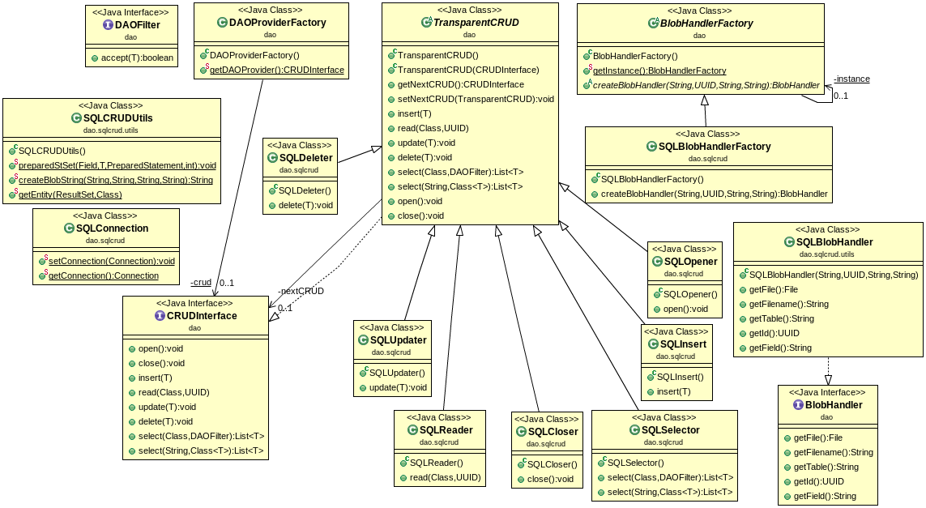
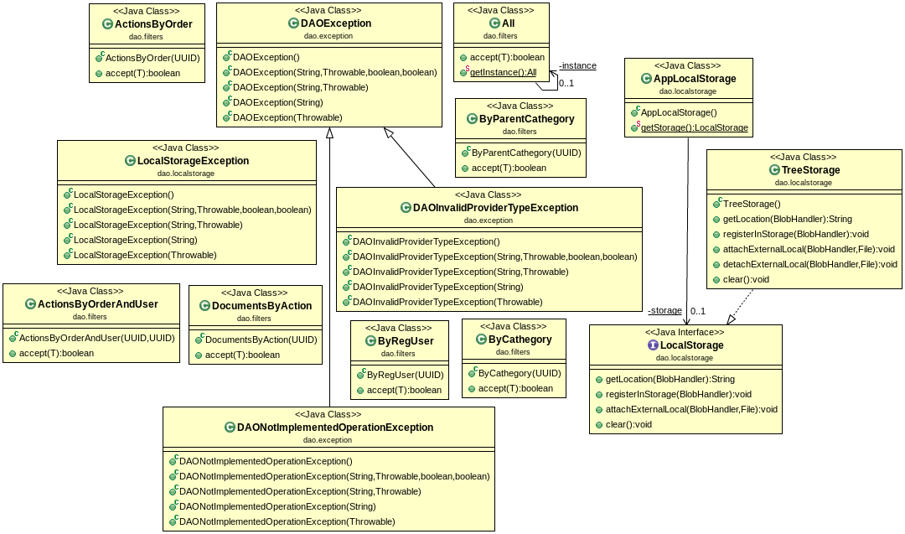

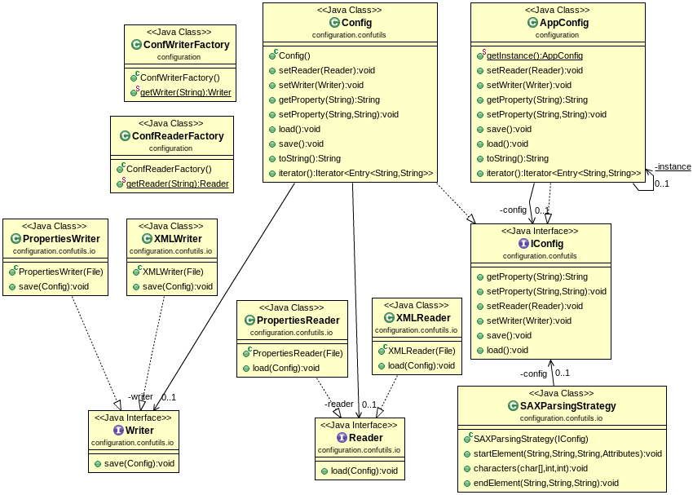

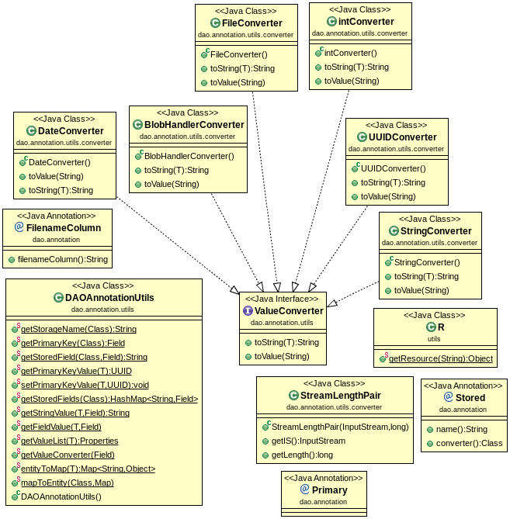

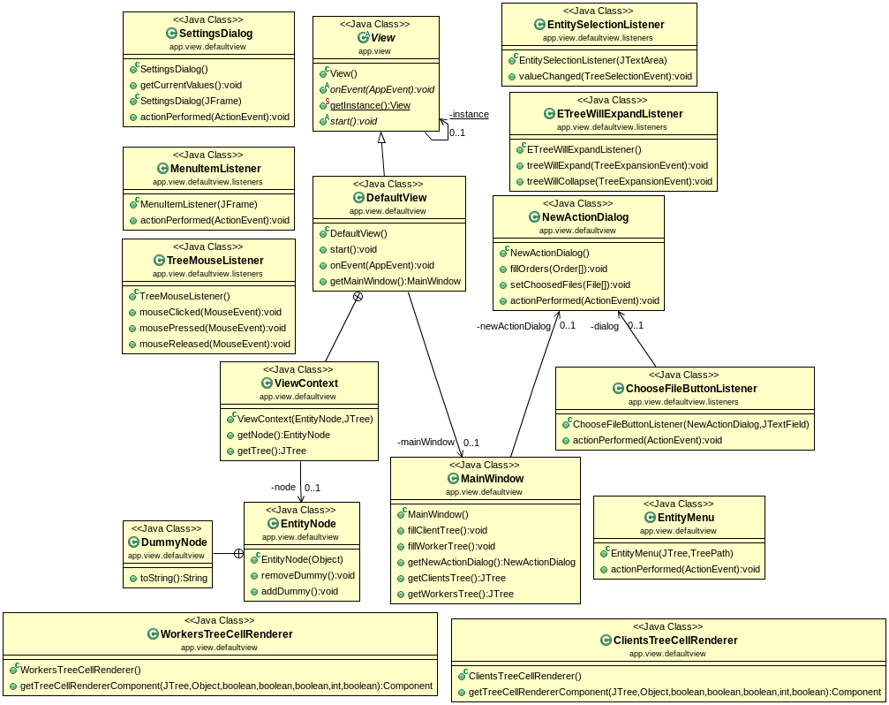

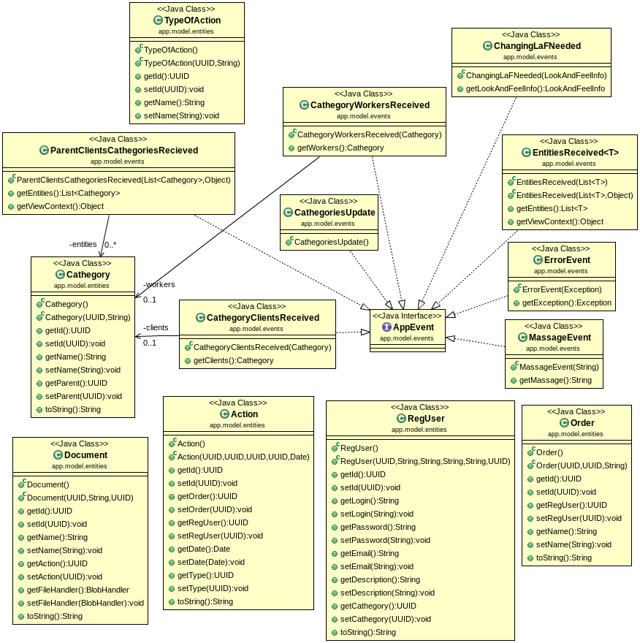

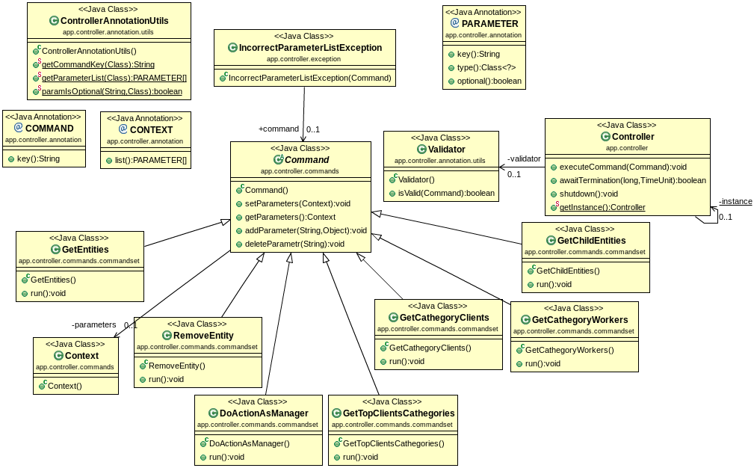

ДОДАТОК Б. ВИХІДНИЙ КОД ДОДАТКУ

package app.controller.annotation.utils;

import app.controller.annotation.COMMAND;
import app.controller.annotation.CONTEXT;
import app.controller.annotation.PARAMETER;

public class ControllerAnnotationUtils {

public static String getCommandKey(Клас c) {
COMMAND t = (COMMAND) c.getAnnotation(COMMAND.class);
return (t != null) ? t.key() : null;
}

public static PARAMETER[] getParameterList(Клас c) {
CONTEXT t = (CONTEXT) c.getAnnotation(CONTEXT.class);
if (t == null)
return null;
return t.list();
}

public static boolean paramIsOptional(String paramKey, Клас command) {
PARAMETER[] pl = getParameterList(command);
for (PARAMETER p : pl) {
if (p.key().equals(paramKey))
return p.optional();
}
return true;
}
}
package app.controller.annotation.utils;

import app.controller.annotation.PARAMETER;
import app.controller.commands.Command;
import app.controller.commands.Context;

/**
* Проверяет корректность сигнатуры вызываемого метода
*
*/
public class Validator {
/**
* Проверить метод
*
* @param comand
* - вызываемый метод
* @return - true - если правильная сигнатура
*/
public boolean isValid(Command comand) {
Context context = comand.getParameters();
PARAMETER[] parameters = ControllerAnnotationUtils
.getParameterList(comand.getClass());
if (parameters == null)
return false;

for (PARAMETER parameter : parameters) {
String key = parameter.key();
boolean optional = parameter.optional();
Object ObjectContext = context.get(key);
if (ObjectContext == null) {
if (!optional) {
return false;
}
} else {
Клас<? extends Object> classCurrentParameter = ObjectContext
.getClass();
if (!parameter.type().isAssignableFrom(classCurrentParameter)) {
return false;
}
}
}
return true;
}
}
package app.controller.annotation;

import java.lang.annotation.ElementType;
import java.lang.annotation.Retention;
import java.lang.annotation.RetentionPolicy;
import java.lang.annotation.Target;

/**
* Ця аннотація містить ключ спадкоємця класу Command.
*
* @author dan
*
*/
@Retention(value = RetentionPolicy.RUNTIME)
@Target(value = ElementType.TYPE)
public @interface COMMAND {
public String key();
}
package app.controller.annotation;

import java.lang.annotation.ElementType;
import java.lang.annotation.Retention;
import java.lang.annotation.RetentionPolicy;
import java.lang.annotation.Target;

/**
* Містить в собі список параметрів для команди (Command).
*
* @author dan
*
*/
@Retention(value = RetentionPolicy.RUNTIME)
@Target(value = ElementType.TYPE)
public @interface CONTEXT {
PARAMETER[] list();
}
package app.controller.annotation;

import java.lang.annotation.ElementType;
import java.lang.annotation.Retention;
import java.lang.annotation.RetentionPolicy;
import java.lang.annotation.Target;

/**
* Містить в собі інформацію про параметр команди (Command).
*
* @author dan
*
*/
@Retention(value = RetentionPolicy.RUNTIME)
@Target(value = ElementType.TYPE)
public @interface PARAMETER {
public String key();

public Клас<?> type() default Object.class;

public boolean optional() default false;
}
package app.controller.commands.commandset;

import java.util.List;

import app.controller.annotation.COMMAND;
import app.controller.annotation.CONTEXT;
import app.controller.annotation.PARAMETER;
import app.controller.commands.Command;
import app.controller.commands.Context;
import app.model.entities.Action;
import app.model.entities.Document;
import app.model.entities.RegUser;
import app.model.entities.TypeOfAction;
import app.model.events.ErrorEvent;
import app.view.View;
import dao.CRUDInterface;
import dao.DAOProviderFactory;
import dao.exception.DAOException;

/**
* Записує нову дію у БД
*
* @author dan
*
*/
@COMMAND(key = "do-action")
@CONTEXT(list = { @PARAMETER(key = "Action", type = Action.class),
@PARAMETER(key = "Documents", type = Document[].class) })
public class DoActionAsManager extends Command {

@Override
public void run() {
Context context = getParameters();
Action action = (Action) context.get("Action");
try {
CRUDInterface crud = DAOProviderFactory.getDAOProvider();
List<RegUser> users = crud.select(
"SELECT * FROM RegisteredUser WHERE login = 'manager';",
RegUser.class);
List<TypeOfAction> actionTypes = crud.select(
"SELECT * FROM TypeOfAction WHERE name = 'regular';",
TypeOfAction.class);
if (!(users.isEmpty() || actionTypes.isEmpty())) {
TypeOfAction actionType = actionTypes.get(0);
RegUser manager = users.get(0);
action.setRegUser(manager.getId());
action.setType(actionType.getId());
crud.insert(action);
Document[] docs = (Document[]) context.get("Documents");
for (Document document : docs) {
crud.insert(document);
}
}
} catch (DAOException e) {
View.getInstance().onEvent(new ErrorEvent(e));
}
}

}
package app.controller.commands.commandset;

import java.util.List;

import app.controller.annotation.COMMAND;
import app.controller.annotation.CONTEXT;
import app.controller.commands.Command;
import app.model.entities.Cathegory;
import app.model.events.CathegoryClientsReceived;
import app.model.events.ErrorEvent;
import app.view.View;
import dao.CRUDInterface;
import dao.DAOProviderFactory;
import dao.exception.DAOException;

/**
* Команда, що отримує категорію "Clients" з БД.
*
* @author dan
*
*/
@COMMAND(key = "get-category-clients")
@CONTEXT(list = {})
public class GetCathegoryClients extends Command {

@Override
public void run() {
try {
CRUDInterface crud = DAOProviderFactory.getDAOProvider();
String sql = "SELECT * FROM Cathegory WHERE name = 'Clients';";
List<Cathegory> cathegories = crud.select(sql, Cathegory.class);
if (!cathegories.isEmpty()) {
CathegoryClientsReceived event = new CathegoryClientsReceived(
cathegories.get(0));
View.getInstance().onEvent(event);
}
} catch (DAOException e) {
View.getInstance().onEvent(new ErrorEvent(e));
}

}

}
package app.controller.commands.commandset;

import java.util.List;

import app.controller.annotation.COMMAND;
import app.controller.annotation.CONTEXT;
import app.controller.commands.Command;
import app.model.entities.Cathegory;
import app.model.events.CathegoryWorkersReceived;
import app.model.events.ErrorEvent;
import app.view.View;
import dao.CRUDInterface;
import dao.DAOProviderFactory;
import dao.exception.DAOException;

/**
* Команда, що отримує категорію "Workers" з БД.
*
* @author dan
*
*/
@COMMAND(key = "get-category-workers")
@CONTEXT(list = {})
public class GetCathegoryWorkers extends Command {
@Override
public void run() {
try {
CRUDInterface crud = DAOProviderFactory.getDAOProvider();
String sql = "SELECT * FROM Cathegory WHERE name = 'Workers';";
List<Cathegory> cathegories = crud.select(sql, Cathegory.class);
if (!cathegories.isEmpty()) {
CathegoryWorkersReceived event = new CathegoryWorkersReceived(
cathegories.get(0));
View.getInstance().onEvent(event);
}
} catch (DAOException e) {
View.getInstance().onEvent(new ErrorEvent(e));
}

}

}
package app.controller.commands.commandset;

import java.util.List;

import app.controller.annotation.COMMAND;
import app.controller.annotation.CONTEXT;
import app.controller.annotation.PARAMETER;
import app.controller.commands.Command;
import app.model.entities.Cathegory;
import app.model.events.ErrorEvent;
import app.model.events.ParentClientsCathegoriesRecieved;
import app.view.View;
import dao.CRUDInterface;
import dao.DAOFilter;
import dao.DAOProviderFactory;
import dao.exception.DAOException;

@COMMAND(key = "get-top-clients-categories")
@CONTEXT(list = { @PARAMETER(key = "filter", type = DAOFilter.class),
@PARAMETER(key = "viewContext", type = Object.class, optional = true) })
public class GetTopClientsCathegories extends Command {

@Override
public void run() {
try {
CRUDInterface crud = DAOProviderFactory.getDAOProvider();
DAOFilter filter = (DAOFilter) getParameters().get("filter");
List<Cathegory> cathegories = crud.select(Cathegory.class, filter);
Object viewContext = getParameters().get("viewContext");
ParentClientsCathegoriesRecieved event = new ParentClientsCathegoriesRecieved(
cathegories, viewContext);
View.getInstance().onEvent(event);
// DB.setCathegories(cathegories);
} catch (DAOException e) {
View.getInstance().onEvent(new ErrorEvent(e));
}
}

}
package app.controller.commands.commandset;

import app.controller.annotation.COMMAND;
import app.controller.annotation.CONTEXT;
import app.controller.annotation.PARAMETER;
import app.controller.commands.Command;
import app.model.events.ErrorEvent;
import app.view.View;
import dao.CRUDInterface;
import dao.DAOProviderFactory;
import dao.exception.DAOException;

/**
* Команда, що видаляє сутність з БД.
*
* @author dan
*
*/
@COMMAND(key = "remove-entity")
@CONTEXT(list = { @PARAMETER(key = "entity", type = Object.class) })
public class RemoveEntity extends Command {

@Override
public void run() {
Object entity = getParameters().get("entity");
try {
CRUDInterface crud = DAOProviderFactory.getDAOProvider();
crud.delete(entity);
} catch (DAOException e) {
View.getInstance().onEvent(new ErrorEvent(e));
}

}

}
package app.controller.commands;

/**
* Інтерфейс для класів команд, що виконує контролер.
*
*/
public abstract class Command implements Runnable {
private Context parameters = new Context();

/**
* Змінює параметри команди.
*
* @param parameters
* - параметры
*/
public void setParameters(Context parameters) {
this.parameters = parameters;
}

/**
* Отримати парааметри.
*
* @return - параметри команди.
*/
public Context getParameters() {
return parameters;
}

/**
* Додає параметри до команди.
*
* @param key
* - ключ параметра
* @param value
* - значення параметра.
*/
public void addParameter(String key, Object value) {
parameters.put(key, value);
}

/**
* видаляє параметр по ключу.
*
* @param key
* - ключ параметра.
*/
public void deleteParametr(String key) {
parameters.remove(key);
}
}
package app.controller.commands;

import java.util.HashMap;

/**
* Клас, що утримує параметри команди.
*
*/
@SuppressWarnings("serial")
public class Context extends HashMap<String, Object> {

}
package app.controller.exception;

import app.controller.commands.Command;

/**
* Викидується, якщо список параметрів команди не правельний.
*
*/
@SuppressWarnings("serial")
public class IncorrectParameterListException extends Exception {
public Command command;

public IncorrectParameterListException(Command command) {
this.command = command;
}
}
package app.controller;

import java.util.concurrent.ExecutorService;
import java.util.concurrent.Executors;
import java.util.concurrent.TimeUnit;

import app.controller.annotation.utils.Validator;
import app.controller.commands.Command;
import app.controller.exception.IncorrectParameterListException;

/**
* Клас, що приймає і виконує команди.
*
*/
public class Controller {
private static Controller instance;
private Validator validator = new Validator();
private ExecutorService executor = Executors.newSingleThreadExecutor();

private Controller() {

}

/**
* Виконує команду. Команди складаються у чергу і виконуються у окремому
* потоці.
*
* @throws IncorrectParameterListException
* @throws InterruptedException
*/
public void executeCommand(Command command)
throws IncorrectParameterListException {
if (validator.isValid(command)) {
executor.execute(command);
} else {
throw new IncorrectParameterListException(command);
}
}

/**
* Чекати завершення виконання команд певну кількість часу. Якщо час вийшов
* команди завершуються передчасно. Необхідно виконувати після виконання
* методу shutdown().
*
* @param timeout
* - кількість часу.
* @param unit
* - Одиниці виміру часу.
* @return true ,якщо виконання команд завершилось за заданий час, і false,
* якщо команди завершились передчасно.
* @throws InterruptedException
*/
public boolean awaitTermination(long timeout, TimeUnit unit)
throws InterruptedException {
return executor.awaitTermination(timeout, unit);
}

/**
* Завершити приймати команди.
*/
public void shutdown() {
executor.shutdown();
}

public static synchronized Controller getInstance() {
if (instance == null) {
instance = new Controller();
}
return instance;
}
}
package app.model.entities;

import java.text.DateFormat;
import java.text.SimpleDateFormat;
import java.util.Date;
import java.util.UUID;

import dao.annotation.Primary;
import dao.annotation.Stored;
import dao.annotation.utils.converter.DateConverter;
import dao.annotation.utils.converter.UUIDConverter;

/**
* Клас, що представляє таблицю Action із БД.
*
* @author dan
*
*/
@Stored(name = "Action")
public class Action {
private static DateFormat dateFormat = new SimpleDateFormat(
"yyyy-MM-dd hh:mm:ss");

@Stored(name = "id", converter = UUIDConverter.class)
@Primary
private UUID id;

@Stored(name = "Order_id", converter = UUIDConverter.class)
private UUID order;

@Stored(name = "RegisteredUser_id", converter = UUIDConverter.class)
private UUID regUser;

@Stored(name = "TypeOfAction_id", converter = UUIDConverter.class)
private UUID type;

@Stored(name = "datetime", converter = DateConverter.class)
private Date date;

public Action() {
}

public Action(UUID id, UUID order, UUID regUser, UUID type, Date date) {
this.id = id;
this.order = order;
this.regUser = regUser;
this.date = date;
this.type = type;
}

public UUID getId() {
return id;
}

public void setId(UUID id) {
this.id = id;
}

public UUID getOrder() {
return order;
}

public void setOrder(UUID order) {
this.order = order;
}

public UUID getRegUser() {
return regUser;
}

public void setRegUser(UUID regUser) {
this.regUser = regUser;
}

public Date getDate() {
return date;
}

public void setDate(Date date) {
this.date = date;
}

public UUID getType() {
return type;
}

public void setType(UUID type) {
this.type = type;
}

/**
* @return строку - дату виконання дії.
*/
@Override
public String toString() {
return dateFormat.format(getDate());
}
}
package app.model.entities;

import java.util.UUID;

import dao.annotation.Primary;
import dao.annotation.Stored;
import dao.annotation.utils.converter.UUIDConverter;

/**
* Клас, що представляє таблицю Cathegory із БД.
*
* @author dan
*
*/
@Stored(name = "Cathegory")
public class Cathegory {
@Stored(name = "id", converter = UUIDConverter.class)
@Primary
private UUID id;

@Stored(name = "name")
private String name;

@Stored(name = "Parent_id", converter = UUIDConverter.class)
private UUID parent;

public Cathegory() {
}

public Cathegory(UUID id, String name) {
this.id = id;
this.name = name;
}

public UUID getId() {
return id;
}

public void setId(UUID id) {
this.id = id;
}

public String getName() {
return name;
}

public void setName(String name) {
this.name = name;
}

public UUID getParent() {
return parent;
}

public void setParent(UUID parent) {
this.parent = parent;
}

@Override
public String toString() {
return name;
}
}
package app.model.entities;

import java.util.UUID;

import dao.BlobHandler;
import dao.BlobHandlerFactory;
import dao.annotation.FilenameColumn;
import dao.annotation.Primary;
import dao.annotation.Stored;
import dao.annotation.utils.converter.BlobHandlerConverter;
import dao.annotation.utils.converter.UUIDConverter;

/**
* Клас, що представляє таблицю Document із БД.
*
* @author dan
*
*/
@Stored(name = "Document")
public class Document {
private final String filenameColumn = "name";
private final String fileColumn = "file";
@Stored(name = "id", converter = UUIDConverter.class)
@Primary
private UUID id;

@Stored(name = filenameColumn)
private String name;

@Stored(name = fileColumn, converter = BlobHandlerConverter.class)
@FilenameColumn(filenameColumn = filenameColumn)
private BlobHandler fileHandler;

@Stored(name = "Action_id", converter = UUIDConverter.class)
private UUID action;

public Document() {
}

public Document(UUID id, String name, UUID action) {
this.id = id;
this.name = name;
this.action = action;
String table = getClass().getAnnotation(Stored.class).name();
BlobHandlerFactory bhFactory = BlobHandlerFactory.getInstance();
this.fileHandler = bhFactory.createBlobHandler(table, id, fileColumn,
name);

}

public UUID getId() {
return id;
}

public void setId(UUID id) {
this.id = id;
}

public String getName() {
return name;
}

public void setName(String name) {
this.name = name;
}

public UUID getAction() {
return action;
}

public void setAction(UUID action) {
this.action = action;
}

public BlobHandler getFileHandler() {
return fileHandler;
}

public void setFileHandler(BlobHandler file) {
this.fileHandler = file;
}

@Override
public String toString() {
return getName();
}
}
package app.model.entities;

import java.util.UUID;

import dao.annotation.Primary;
import dao.annotation.Stored;
import dao.annotation.utils.converter.UUIDConverter;

/**
* Клас, що представляє таблицю Order із БД.
*
* @author dan
*
*/
@Stored(name = "Order")
public class Order {
@Stored(name = "id", converter = UUIDConverter.class)
@Primary
private UUID id;

@Stored(name = "name")
private String name;

@Stored(name = "RegisteredUser_id", converter = UUIDConverter.class)
private UUID regUser;

public Order() {
}

public Order(UUID id, UUID regUser, String name) {
this.id = id;
this.regUser = regUser;
this.name = name;
}

public UUID getId() {
return id;
}

public void setId(UUID id) {
this.id = id;
}

public UUID getRegUser() {
return regUser;
}

public void setRegUser(UUID regUser) {
this.regUser = regUser;
}

public String getName() {
return name;
}

public void setName(String name) {
this.name = name;
}

@Override
public String toString() {
return getName();
}
}
package app.model.entities;

import java.util.UUID;

import dao.annotation.Primary;
import dao.annotation.Stored;
import dao.annotation.utils.converter.UUIDConverter;

/**
* Клас, що представляє таблицю RegisteredUser із БД.
*
* @author dan
*
*/
@Stored(name = "RegisteredUser")
package app.model.events;

/**
* Інтерфейс для класів-подій додатку.
*
* @author dan
*
*/
public interface AppEvent {

}
package app.model.events;

/**
* Клас, що сповіщає про оновлення категорій.
*
* @author dan
*
*/
public class CathegoriesUpdate implements AppEvent {
}
package app.model.events;

import app.model.entities.Cathegory;

/**
* Клас, що предтавляє подію отримання категорії "Клієнти".
*
* @author dan
*
*/
public class CathegoryClientsReceived implements AppEvent {
private Cathegory clients;

public CathegoryClientsReceived(Cathegory clients) {
this.clients = clients;
}

public Cathegory getClients() {
return clients;
}
}
package app.model.events;

import app.model.entities.Cathegory;

/**
* Клас, що предтавляє подію отримання категорії "Робітники".
*
* @author dan
*
*/
public class CathegoryWorkersReceived implements AppEvent {
private Cathegory workers;

public CathegoryWorkersReceived(Cathegory workers) {
this.workers = workers;
}

public Cathegory getWorkers() {
return workers;
}
}
package app.model.events;

import javax.swing.UIManager.LookAndFeelInfo;

/**
* Клас, що сповіщає про необхідність змінення Look and Feel інтерфейсу.
*
* @author dan
*
*/
public class ChangingLaFNeeded implements AppEvent {

private LookAndFeelInfo lookAndFeelInfo;

public ChangingLaFNeeded(LookAndFeelInfo lookAndFeelInfo) {
this.lookAndFeelInfo = lookAndFeelInfo;
}

public LookAndFeelInfo getLookAndFeelInfo() {
return lookAndFeelInfo;
}
}
package app.model.events;

import java.util.List;

/**
* Клас, що предтавляє подію отримання сутностей повного типу.
*
* @author dan
*
* @param <T>
*/
public class EntitiesReceived<T> implements AppEvent {
private List<T> entities;
private Object viewContext;

public EntitiesReceived(List<T> entities) {
this.entities = entities;
}

public EntitiesReceived(List<T> entities, Object viewContext) {
this.entities = entities;
this.viewContext = viewContext;
}

public List<T> getEntities() {
return entities;
}

public Object getViewContext() {
return viewContext;
}

}
package app.model.events;

/**
* Клас, що сповіщає про виникнення помилки в программі.
*
* @author dan
*
*/
public class ErrorEvent implements AppEvent {
private Exception exception;

public ErrorEvent(Exception exception) {
this.exception = exception;
}

public Exception getException() {
return exception;
}
}
package app.model.events;

/**
* Калс, що сповіщує View про необхідність вивести певне повідомлення на екран.
*
* @author dan
*
*/
public class MassageEvent implements AppEvent {
private String massage;

public MassageEvent(String massage) {
this.massage = massage;
}

public String getMassage() {
return massage;
}
}
package app.model.events;

import java.util.List;

import app.model.entities.Cathegory;

/**
*
* @author dan
*
*/
public class ParentClientsCathegoriesRecieved implements AppEvent {
private List<Cathegory> entities;
private Object viewContext;

public ParentClientsCathegoriesRecieved(List<Cathegory> entities,
Object viewContext) {
this.entities = entities;
this.viewContext = viewContext;
}

public List<Cathegory> getEntities() {
return entities;
}

public Object getViewContext() {
return viewContext;
}
}
package app.view.defaultview.listeners;

import java.awt.event.ActionEvent;
import java.awt.event.ActionListener;
import java.io.File;

import javax.swing.JButton;
import javax.swing.JFileChooser;
import javax.swing.JTextField;

import app.view.defaultview.NewActionDialog;
import configuration.AppConfig;

/**
* Слухач, що случає кнопку "Choose File" і відкриває окно вибору файлу, коли
* кнопка натискається.
*
* @author dan
*
*/
public class ChooseFileButtonListener implements ActionListener {
private JTextField choosedFilesField;
private NewActionDialog dialog;

public ChooseFileButtonListener(NewActionDialog dialog,
JTextField choosedFilesField) {
this.choosedFilesField = choosedFilesField;
this.dialog = dialog;
}

@Override
public void actionPerformed(ActionEvent e) {
JButton button = (JButton) e.getSource();
AppConfig config = AppConfig.getInstance();
String lastWorkingDir = config.getProperty("last-working-directory");
JFileChooser fc = new JFileChooser(lastWorkingDir);
fc.setMultiSelectionEnabled(true);
int returnedVal = fc.showOpenDialog(button);
if (returnedVal == JFileChooser.APPROVE_OPTION) {
File[] files = fc.getSelectedFiles();
config.setProperty("last-working-directory", files[0].toString());
String filesString = buildFilesString(files);
choosedFilesField.setText(filesString);
dialog.setChoosedFiles(files);
}
}

private String buildFilesString(File[] files) {
StringBuilder strBuilder = new StringBuilder();
for (File file : files) {
strBuilder.append('"');
strBuilder.append(file);
strBuilder.append(" \"");
}
return strBuilder.toString();
}
}
package app.view.defaultview.listeners;

import javax.swing.JTextArea;
import javax.swing.JTree;
import javax.swing.event.TreeSelectionEvent;
import javax.swing.event.TreeSelectionListener;

import app.model.entities.Order;
import app.model.entities.RegUser;
import app.view.defaultview.EntityNode;

/**
* Клас, що реагує на вибір елементу списку сутностей.
*
* @author dan
*
*/
public class EntitySelectionListener implements TreeSelectionListener {

private JTextArea textArea;

public EntitySelectionListener(JTextArea textArea) {
this.textArea = textArea;
}

@Override
public void valueChanged(TreeSelectionEvent e) {
JTree tree = (JTree) e.getSource();
Object c = tree.getLastSelectedPathComponent();
if (!(c instanceof EntityNode)) {
return;
}
EntityNode node = (EntityNode) c;
Object entity = node.getUserObject();
if (entity instanceof RegUser) {
RegUser user = (RegUser) entity;
ifRegUser(user);
} else if (entity instanceof Order) {
Order order = (Order) entity;
ifOrder(order);
}
}

private void ifOrder(Order order) {
textArea.setText(order.getName());
}

private void ifRegUser(RegUser user) {
StringBuilder builder = new StringBuilder();
String description = user.getDescription();
String email = user.getEmail();
String login = user.getLogin();
builder.append("Login: ");
builder.append(login);
builder.append('\n');
builder.append("E-mail: ");
builder.append(email);
builder.append('\n');
builder.append("Description: ");
builder.append(description);
builder.append('\n');
textArea.setText(builder.toString());
}

}
package app.view.defaultview.listeners;

import javax.swing.JTree;
import javax.swing.event.TreeExpansionEvent;
import javax.swing.event.TreeWillExpandListener;
import javax.swing.tree.DefaultTreeModel;
import javax.swing.tree.ExpandVetoException;
import javax.swing.tree.TreeNode;
import javax.swing.tree.TreePath;

import app.controller.Controller;
import app.controller.commands.commandset.GetChildEntities;
import app.controller.exception.IncorrectParameterListException;
import app.model.entities.Order;
import app.model.events.ErrorEvent;
import app.view.View;
import app.view.defaultview.DefaultView.ViewContext;
import app.view.defaultview.EntityNode;

/**
* Клас, що реагує на розкриття елементу дерева.
*
* @author dan
*
*/
public class ETreeWillExpandListener implements TreeWillExpandListener {

@Override
public void treeWillExpand(TreeExpansionEvent event)
throws ExpandVetoException {
JTree tree = (JTree) event.getSource();
TreePath path = event.getPath();
EntityNode currentNode = (EntityNode) path.getLastPathComponent();
if (currentNode.isRoot()) {
return;
}
Object entity = currentNode.getUserObject();
Object user = null;
if (entity instanceof Order) {
user = ((EntityNode) currentNode.getParent()).getUserObject();
}
GetChildEntities getChildEntities = new GetChildEntities();
getChildEntities.addParameter("parent", entity);
ViewContext context = new ViewContext(currentNode, tree);
getChildEntities.addParameter("viewContext", context);
if (tree.getName().equalsIgnoreCase("workers")) {
getChildEntities.addParameter("type", 2);
}
if (user != null) {
Object[] arr = { user };
getChildEntities.addParameter("requiredEntities", arr);
}
try {
Controller.getInstance().executeCommand(getChildEntities);
} catch (IncorrectParameterListException ex) {
View.getInstance().onEvent(new ErrorEvent(ex));
}

}

@Override
public void treeWillCollapse(TreeExpansionEvent event)
throws ExpandVetoException {
JTree tree = (JTree) event.getSource();
TreePath path = event.getPath();
EntityNode currentNode = (EntityNode) path.getLastPathComponent();
TreeNode[] removedNodes = new TreeNode[currentNode.getChildCount()];
int[] indexes = new int[removedNodes.length];
for (int i = 0; i < removedNodes.length; i++) {
removedNodes[i] = currentNode.getChildAt(i);
indexes[i] = i;
}
currentNode.removeAllChildren();
DefaultTreeModel model = (DefaultTreeModel) tree.getModel();
model.nodesWereRemoved(currentNode, indexes, removedNodes);
currentNode.addDummy();
int[] index = { 0 };
model.nodesWereInserted(currentNode, index);
}

}
package app.view.defaultview;

import java.awt.Component;
import java.io.File;

import javax.swing.Icon;
import javax.swing.ImageIcon;
import javax.swing.JFileChooser;
import javax.swing.JTree;
import javax.swing.tree.DefaultMutableTreeNode;
import javax.swing.tree.DefaultTreeCellRenderer;

import utils.R;
import app.model.entities.Action;
import app.model.entities.Cathegory;
import app.model.entities.Document;
import app.model.entities.Order;
import app.model.entities.RegUser;

/**
* Клас, що відповідає за відрисовку елементів дерева клієнтів.
*
* @author dan
*
*/
public class ClientsTreeCellRenderer extends DefaultTreeCellRenderer {
private ImageIcon regUserIcon;
private ImageIcon orderIcon;
private ImageIcon actionIcon;
private JFileChooser fileChooser = new JFileChooser();
private ImageIcon cathegoryIcon;

public ClientsTreeCellRenderer() {
cathegoryIcon = (ImageIcon) R.getResource("cathegory-icon");
regUserIcon = (ImageIcon) R.getResource("reg-user-icon");
orderIcon = (ImageIcon) R.getResource("order-icon");
actionIcon = (ImageIcon) R.getResource("action-icon");
}

@Override
public Component getTreeCellRendererComponent(JTree tree, Object value,
boolean sel, boolean expanded, boolean leaf, int row,
boolean hasFocus) {
super.getTreeCellRendererComponent(tree, value, sel, expanded, leaf,
row, hasFocus);
DefaultMutableTreeNode node = (DefaultMutableTreeNode) value;
Object entity = node.getUserObject();
if (entity instanceof Cathegory && cathegoryIcon != null) {
setIcon(cathegoryIcon);
} else if (entity instanceof RegUser && regUserIcon != null) {
setIcon(regUserIcon);
} else if (entity instanceof Order && orderIcon != null) {
setIcon(orderIcon);
} else if (entity instanceof Action && actionIcon != null) {
setIcon(actionIcon);
} else if (entity instanceof Document) {
Document doc = (Document) entity;
Icon documentIcon;
File file = new File(doc.getName());
documentIcon = fileChooser.getIcon(file);
setIcon(documentIcon);
}
return this;
}
}
package app.view.defaultview;

import java.awt.EventQueue;
import java.awt.Toolkit;
import java.io.PrintWriter;
import java.io.StringWriter;
import java.lang.reflect.InvocationTargetException;
import java.util.List;

import javax.swing.JOptionPane;
import javax.swing.JTree;
import javax.swing.SwingUtilities;
import javax.swing.UIManager;
import javax.swing.UnsupportedLookAndFeelException;
import javax.swing.UIManager.LookAndFeelInfo;
import javax.swing.tree.DefaultTreeModel;

import app.controller.Controller;
import app.controller.commands.commandset.GetChildEntities;
import app.controller.exception.IncorrectParameterListException;
import app.model.entities.Cathegory;
import app.model.entities.Document;
import app.model.entities.Order;
import app.model.events.AppEvent;
import app.model.events.CathegoryClientsReceived;
import app.model.events.CathegoryWorkersReceived;
import app.model.events.ChangingLaFNeeded;
import app.model.events.EntitiesReceived;
import app.model.events.ErrorEvent;
import app.model.events.MassageEvent;
import app.view.View;

/**
* Клас, що представляє інтерфейс користувача за замовчуванням. Реагує на події,
* що генеруються іншими частинами додатку, і змінює вигляд необхідним чином або
* викониє необхідні дії.
*
* @author dan
*
*/
public class DefaultView extends View {

private MainWindow mainWindow;

/**
* Створює інтерфейс користувача.
*/
@Override
public void start() {
EventQueue.invokeLater(new Runnable() {
public void run() {
try {
mainWindow = new MainWindow();
mainWindow.fillClientTree();
mainWindow.fillWorkerTree();
mainWindow.setVisible(true);
} catch (Exception e) {
e.printStackTrace();
}
}
});
}

/**
* Реагує на події створені іншими частинами додатку
*
* @param e
* - екземпляр класу AppEvent. Зараз підримуються події
* CathegoryClientsReceived, CathegoryWorkersReceived,
* EntitiesReceived, ErrorEvent, MassageEvent, ChangingLaFNeeded.
*/
@Override
public void onEvent(AppEvent e) {
if (e instanceof CathegoryClientsReceived) {
Cathegory cathegory = ((CathegoryClientsReceived) e).getClients();
ifReceivedRootCathegory(mainWindow.getClientsTree(), cathegory);
} else if (e instanceof CathegoryWorkersReceived) {
Cathegory cathegory = ((CathegoryWorkersReceived) e).getWorkers();
ifReceivedRootCathegory(mainWindow.getWorkersTree(), cathegory);
} else if (e instanceof EntitiesReceived) {
ifReceivedEntities((EntitiesReceived<?>) e);
} else if (e instanceof ErrorEvent) {
ifError(e);
} else if (e instanceof MassageEvent) {
MassageEvent errorEvent = (MassageEvent) e;
System.out.println(errorEvent.getMassage());
} else if (e instanceof ChangingLaFNeeded) {
ChangingLaFNeeded ev = (ChangingLaFNeeded) e;
LookAndFeelInfo info = ev.getLookAndFeelInfo();
try {
UIManager.setLookAndFeel(info.getClassName());
SwingUtilities.updateComponentTreeUI(mainWindow);
// mainWindow.pack();
} catch (ClassNotFoundException | InstantiationException
| IllegalAccessException | UnsupportedLookAndFeelException ex) {
onEvent(new ErrorEvent(ex));
}
}
}

private void ifReceivedRootCathegory(JTree tree, Cathegory cathegory) {
final EntityNode root = new EntityNode(cathegory);
final DefaultTreeModel clientsTreeModel = new DefaultTreeModel(root);
tree.setModel(clientsTreeModel);
tree.setRootVisible(false);
GetChildEntities getChildEntities = new GetChildEntities();
getChildEntities.addParameter("parent", cathegory);
ViewContext context = new ViewContext(root, tree);
getChildEntities.addParameter("viewContext", context);
try {
Controller.getInstance().executeCommand(getChildEntities);
} catch (IncorrectParameterListException ex) {
onEvent(new ErrorEvent(ex));
}
mainWindow.revalidate();
}

private void ifError(AppEvent e) {
ErrorEvent errorEvent = (ErrorEvent) e;
StringWriter sw = new StringWriter();
PrintWriter pw = new PrintWriter(sw);
Exception ex = errorEvent.getException();
ex.printStackTrace(pw);
Toolkit.getDefaultToolkit().beep();
JOptionPane.showMessageDialog(mainWindow, sw, "Error!",
JOptionPane.ERROR_MESSAGE);
}

@SuppressWarnings("unchecked")
private <T> void ifReceivedEntities(EntitiesReceived<T> e) {
List<Object> entities = (List<Object>) e.getEntities();
if (entities.isEmpty()) {
return;
}
Object viewContext = e.getViewContext();
if (viewContext.equals(NewActionDialog.class)) {
ifNewAction(entities);
} else {
placeEntities(entities, (ViewContext) e.getViewContext());
}
}

private void ifNewAction(List<Object> entities) {
NewActionDialog dialog = mainWindow.getNewActionDialog();
dialog.fillOrders(entities.toArray(new Order[0]));
dialog.setVisible(true);
}

private void placeEntities(List<Object> entities, final ViewContext context) {
final EntityNode node = context.getNode();
node.removeDummy();
final JTree tree = context.getTree();
final DefaultTreeModel treeModel = (DefaultTreeModel) tree.getModel();
for (final Object entity : entities) {
final EntityNode newNode = new EntityNode(entity);
try {
SwingUtilities.invokeAndWait(new Runnable() {
public void run() {
int n = node.getChildCount();
node.insert(newNode, n);
if (!(entity instanceof Document)) {
newNode.addDummy();
}
}
});
} catch (InvocationTargetException | InterruptedException e) {
View.getInstance().onEvent(new ErrorEvent(e));
}
}
treeModel.reload(node);
}

public MainWindow getMainWindow() {
return mainWindow;
}

public static class ViewContext {
private EntityNode node;
private JTree tree;

public ViewContext(EntityNode node, JTree tree) {
this.node = node;
this.tree = tree;
}

public EntityNode getNode() {
return node;
}

public JTree getTree() {
return tree;
}
}
}
package app.view.defaultview;

import java.awt.Toolkit;
import java.awt.event.ActionEvent;
import java.awt.event.ActionListener;

import javax.swing.JMenuItem;
import javax.swing.JOptionPane;
import javax.swing.JPopupMenu;
import javax.swing.JTree;
import javax.swing.tree.DefaultTreeModel;
import javax.swing.tree.TreePath;

import app.controller.Controller;
import app.controller.commands.commandset.RemoveEntity;
import app.controller.exception.IncorrectParameterListException;
import app.model.events.ErrorEvent;
import app.view.View;

/**
* Клас, що представляє контекстне меню елемента дерева. Реагує на події
* викликані елементами цього меню.
*
* @author dan
*
*/
public class EntityMenu extends JPopupMenu implements ActionListener {
private JMenuItem remove;
private JTree tree;
private TreePath selPath;

public EntityMenu(JTree tree, TreePath selPath) {
this.selPath = selPath;
this.tree = tree;
remove = new JMenuItem("Remove");
remove.addActionListener(this);
add(remove);
}

/**
* Реагує на натискання пунктів контекстного меню.
*
* @param e
* - об'єкт подія, що створюється пунктом меню.
* @see ActionListener
*/
@Override
public void actionPerformed(ActionEvent e) {
EntityNode node = (EntityNode) selPath.getLastPathComponent();
Object entity = node.getUserObject();
MainWindow mw = ((DefaultView) View.getInstance()).getMainWindow();
Toolkit.getDefaultToolkit().beep();
int option = JOptionPane.showConfirmDialog(mw,
"Remove " + entity + '?', "Confirm removing",
JOptionPane.OK_CANCEL_OPTION);
if (option == 2) {
return;
}
RemoveEntity removeEntity = new RemoveEntity();
removeEntity.addParameter("entity", entity);
EntityNode parent = (EntityNode) node.getParent();
int nodeIndex = parent.getIndex(node);
node.removeFromParent();
DefaultTreeModel model = (DefaultTreeModel) tree.getModel();
if (parent != null) {
int[] indexes = { nodeIndex };
Object[] removedChildren = { node };
model.nodesWereRemoved(parent, indexes, removedChildren);
if (parent.getChildCount() <= 0) {
parent.addDummy();
int[] index = { 0 };
model.nodesWereInserted(parent, index);
}
}
try {
Controller.getInstance().executeCommand(removeEntity);
} catch (IncorrectParameterListException ex) {
View.getInstance().onEvent(new ErrorEvent(ex));
}
}
}
package app.view.defaultview;

import javax.swing.tree.DefaultMutableTreeNode;

/**
* Клас, що представляє елемент дерева сутностей.
*
* @author dan
*
*/
public class EntityNode extends DefaultMutableTreeNode {
private int dummyNodeIndex = -1;

/**
* Конструктор, що створює вузел дерева, що представляє об'єкт object.
*
* @param object
* - об'єкт, що представляється цим вузлом.
* @see DefaultMutableTreeNode
*/
public EntityNode(Object object) {
super(object);
}

/**
* Видаляє елемент-заглушку даного елемента. Якщо елемента-заглушки немає,
* нічого не робить.
*/
public void removeDummy() {
if (dummyNodeIndex >= 0) {
remove(dummyNodeIndex);
dummyNodeIndex = -1;
}
}

/**
* Додає до данго елемента елемент-заглушку.
*/
public void addDummy() {
dummyNodeIndex = getChildCount();
insert(new DefaultMutableTreeNode(new DummyNode()), dummyNodeIndex);
}

private class DummyNode {
@Override
public String toString() {
return "[Empty]";
}
}
}
package app.view.defaultview;

import java.awt.BorderLayout;
import java.awt.event.WindowAdapter;
import java.awt.event.WindowEvent;
import java.util.concurrent.TimeUnit;

import javax.swing.JDialog;
import javax.swing.JFrame;
import javax.swing.JMenu;
import javax.swing.JMenuBar;
import javax.swing.JMenuItem;
import javax.swing.JPanel;
import javax.swing.JScrollPane;
import javax.swing.JSplitPane;
import javax.swing.JTabbedPane;
import javax.swing.JTextArea;
import javax.swing.JTree;
import javax.swing.border.EmptyBorder;
import javax.swing.border.TitledBorder;

import app.controller.Controller;
import app.controller.commands.commandset.GetCathegoryClients;
import app.controller.commands.commandset.GetCathegoryWorkers;
import app.controller.exception.IncorrectParameterListException;
import app.model.events.ErrorEvent;
import app.view.View;
import app.view.defaultview.listeners.ETreeWillExpandListener;
import app.view.defaultview.listeners.EntitySelectionListener;
import app.view.defaultview.listeners.MenuItemListener;
import app.view.defaultview.listeners.TreeMouseListener;
import dao.DAOProviderFactory;
import dao.exception.DAOException;

/**
* Головне вікно інтерфейсу за замовчуванням. Містить всі основні елементи
* управління.
*
* @author dan
*
*/
public class MainWindow extends JFrame {
private JTree workersTree;
private JTextArea workerDescription;
private JTree clientsTree;
private JTextArea clientDescription;
private NewActionDialog newActionDialog;

/**
* Виконує роботу по побудові головного вікна.
*/
public MainWindow() {
setDefaultCloseOperation(JFrame.EXIT_ON_CLOSE);
setBounds(100, 100, 600, 458);

JMenuBar menuBar = new JMenuBar();
setJMenuBar(menuBar);

JMenu toolsMenu = new JMenu("Tools");
menuBar.add(toolsMenu);

JMenuItem newActionItem = new JMenuItem("New action");
MenuItemListener menuItemListener = new MenuItemListener(this);
newActionItem.addActionListener(menuItemListener);
toolsMenu.add(newActionItem);

JMenuItem settingsItem = new JMenuItem("Settings");
toolsMenu.add(settingsItem);
settingsItem.addActionListener(menuItemListener);

JMenu helpMenu = new JMenu("Help");
menuBar.add(helpMenu);

JMenuItem helpItem = new JMenuItem("Help");
helpMenu.add(helpItem);

JMenuItem aboutItem = new JMenuItem("About");
helpMenu.add(aboutItem);
aboutItem.addActionListener(menuItemListener);

JPanel contentPane = new JPanel();
contentPane.setBorder(new EmptyBorder(5, 5, 5, 5));
contentPane.setLayout(new BorderLayout(0, 0));
setContentPane(contentPane);

JTabbedPane tabbedPane = new JTabbedPane(JTabbedPane.TOP);
contentPane.add(tabbedPane, BorderLayout.CENTER);

JSplitPane workersPane = new JSplitPane();
workersPane.setOneTouchExpandable(true);
workersPane.setContinuousLayout(true);
workersPane.setDividerLocation(200);

JScrollPane scrollPane_1 = new JScrollPane();
scrollPane_1.setViewportBorder(new TitledBorder(null, "Workers Tree",
TitledBorder.LEADING, TitledBorder.TOP, null, null));
workersPane.setLeftComponent(scrollPane_1);

workersTree = new JTree();
WorkersTreeCellRenderer workersRenderer = new WorkersTreeCellRenderer();
workersTree.setCellRenderer(workersRenderer);
workersTree.setName("workers");
scrollPane_1.setViewportView(workersTree);

JScrollPane scrollPane_3 = new JScrollPane();
scrollPane_3.setViewportBorder(new TitledBorder(null, "Description",
TitledBorder.LEADING, TitledBorder.TOP, null, null));
workersPane.setRightComponent(scrollPane_3);

workerDescription = new JTextArea();
EntitySelectionListener workersSelectionListener = new EntitySelectionListener(
workerDescription);
// workerDescription.setPreferredSize(new Dimension(450, 100));
workersTree.addTreeSelectionListener(workersSelectionListener);
scrollPane_3.setViewportView(workerDescription);

JSplitPane clientsPane = new JSplitPane();
clientsPane.setContinuousLayout(true);
clientsPane.setOneTouchExpandable(true);
clientsPane.setDividerLocation(200);

tabbedPane.addTab("Clients", null, clientsPane, null);
tabbedPane.addTab("Workers", null, workersPane, null);

JScrollPane scrollPane = new JScrollPane();
scrollPane.setViewportBorder(new TitledBorder(null, "Clients Tree",
TitledBorder.LEADING, TitledBorder.TOP, null, null));
clientsPane.setLeftComponent(scrollPane);

clientsTree = new JTree();
ClientsTreeCellRenderer clientsRenderer = new ClientsTreeCellRenderer();
clientsTree.setCellRenderer(clientsRenderer);
clientsTree.addMouseListener(new TreeMouseListener());
ETreeWillExpandListener expandationListener = new ETreeWillExpandListener();
clientsTree.setName("clients");
clientsTree.addTreeWillExpandListener(expandationListener);
workersTree.addTreeWillExpandListener(expandationListener);
workersTree.addMouseListener(new TreeMouseListener());
scrollPane.setViewportView(clientsTree);

JScrollPane scrollPane_2 = new JScrollPane();
scrollPane_2.setViewportBorder(new TitledBorder(null, "Description",
TitledBorder.LEADING, TitledBorder.TOP, null, null));
clientsPane.setRightComponent(scrollPane_2);

clientDescription = new JTextArea();
EntitySelectionListener clientSelectionListener = new EntitySelectionListener(
clientDescription);
// clientDescription.setPreferredSize(new Dimension(450, 100));
clientsTree.addTreeSelectionListener(clientSelectionListener);
scrollPane_2.setViewportView(clientDescription);

addWindowListener(new WindowAdapter() {
@Override
public void windowClosing(WindowEvent e) {
try {
Controller.getInstance().shutdown();
Controller.getInstance().awaitTermination(5,
TimeUnit.SECONDS);
DAOProviderFactory.getDAOProvider().close();
} catch (DAOException | InterruptedException ex) {
View.getInstance().onEvent(new ErrorEvent(ex));
}
}
});
setLocationRelativeTo(null);

}

/**
* Виконує початкове заповнення дерева клієнтів.
*/
public void fillClientTree() {
GetCathegoryClients getCathegoryClients = new GetCathegoryClients();
try {
Controller.getInstance().executeCommand(getCathegoryClients);
} catch (IncorrectParameterListException e) {
View.getInstance().onEvent(new ErrorEvent(e));
}
}

/**
* Виконує початкове заповнення дерева працівників.
*/
public void fillWorkerTree() {
GetCathegoryWorkers getCathegoryWorkers = new GetCathegoryWorkers();
try {
Controller.getInstance().executeCommand(getCathegoryWorkers);
} catch (IncorrectParameterListException e) {
View.getInstance().onEvent(new ErrorEvent(e));
}
}

/**
* Створює діалог фіксування нової дії у БД.
*
* @return
*/
public NewActionDialog getNewActionDialog() {
newActionDialog = new NewActionDialog();
newActionDialog.setTitle("New Action");
newActionDialog.setDefaultCloseOperation(JDialog.DISPOSE_ON_CLOSE);
return newActionDialog;
}

public JTree getClientsTree() {
return clientsTree;
}

public JTree getWorkersTree() {
return workersTree;
}
}
package app.view.defaultview;

import java.awt.BorderLayout;
import java.awt.Component;
import java.awt.FlowLayout;
import java.awt.GridLayout;
import java.awt.event.ActionEvent;
import java.awt.event.ActionListener;
import java.io.File;
import java.io.IOException;
import java.util.Date;
import java.util.UUID;

import javax.swing.Box;
import javax.swing.JButton;
import javax.swing.JComboBox;
import javax.swing.JDialog;
import javax.swing.JLabel;
import javax.swing.JPanel;
import javax.swing.JTextField;
import javax.swing.border.EmptyBorder;

import app.controller.Controller;
import app.controller.commands.commandset.DoActionAsManager;
import app.controller.exception.IncorrectParameterListException;
import app.model.entities.Action;
import app.model.entities.Document;
import app.model.entities.Order;
import app.model.events.ErrorEvent;
import app.view.View;
import app.view.defaultview.listeners.ChooseFileButtonListener;
import dao.localstorage.AppLocalStorage;
import dao.localstorage.LocalStorageException;

public class NewActionDialog extends JDialog implements ActionListener {

private final JPanel contentPanel = new JPanel();
private JTextField textField;
private JComboBox<Order> ordersComboBox;
private File[] choosedFiles;

/**
* Виконує роботу по побудові даного діалоу.
*/
public NewActionDialog() {
setBounds(100, 100, 461, 288);
getContentPane().setLayout(new BorderLayout());
contentPanel.setBorder(new EmptyBorder(5, 5, 5, 5));
getContentPane().add(contentPanel, BorderLayout.CENTER);
contentPanel.setLayout(new GridLayout(0, 3, 0, 30));
{
JLabel lblOrder = new JLabel("Order");
contentPanel.add(lblOrder);
}
{
ordersComboBox = new JComboBox();
contentPanel.add(ordersComboBox);
}
contentPanel.add(Box.createGlue());
{
Component glue = Box.createGlue();
contentPanel.add(glue);
}
{
Component glue = Box.createGlue();
contentPanel.add(glue);
}
{
Component glue = Box.createGlue();
contentPanel.add(glue);
}
{
JLabel lblDocuments = new JLabel("Documents");
contentPanel.add(lblDocuments);
}
{
textField = new JTextField();
contentPanel.add(textField);
textField.setColumns(10);
}
{
JButton btnChooseFiles = new JButton("Choose files...");
btnChooseFiles.addActionListener(new ChooseFileButtonListener(this,
textField));
contentPanel.add(btnChooseFiles);
}
{
Component glue = Box.createGlue();
contentPanel.add(glue);
}
{
Component glue = Box.createGlue();
contentPanel.add(glue);
}
{
Component glue = Box.createGlue();
contentPanel.add(glue);
}
{
JPanel buttonPane = new JPanel();
FlowLayout fl_buttonPane = new FlowLayout(FlowLayout.RIGHT);
buttonPane.setLayout(fl_buttonPane);
getContentPane().add(buttonPane, BorderLayout.SOUTH);
{
JButton okButton = new JButton("OK");
okButton.setActionCommand("OK");
buttonPane.add(okButton);
getRootPane().setDefaultButton(okButton);
okButton.addActionListener(this);
}
{
JButton cancelButton = new JButton("Cancel");
cancelButton.setActionCommand("Cancel");
buttonPane.add(cancelButton);
cancelButton.addActionListener(this);
}
}
}

/**
* Заповнює список замовлень.
*
* @param orders
* - замовлення, якими заповнюється список заказів діалогового
* вікна.
*/
public void fillOrders(Order[] orders) {
ordersComboBox.removeAllItems();
for (Order order : orders) {
ordersComboBox.addItem(order);
}
}

/**
* Змінює набір файлів, що вибрав користувач.
*
* @param files
*/
public void setChoosedFiles(File[] files) {
this.choosedFiles = files;
}

/**
* @see ActionListener
*/
@Override
public void actionPerformed(ActionEvent e) {
String command = e.getActionCommand();
if (command.equalsIgnoreCase("OK")) {
try {
try {
ifOk();
} catch (IOException | LocalStorageException ex) {
View.getInstance().onEvent(new ErrorEvent(ex));
}
} catch (IncorrectParameterListException ex) {
View.getInstance().onEvent(new ErrorEvent(ex));
}
} else if (command.equalsIgnoreCase("Cancel")) {
dispose();
}
}

private void ifOk() throws IncorrectParameterListException, IOException,
LocalStorageException {
Order order = (Order) ordersComboBox.getSelectedItem();
UUID id = UUID.randomUUID();
Date date = new Date(System.currentTimeMillis());
Action newAction = new Action(id, order.getId(), null, null, date);
Document[] documents = new Document[choosedFiles.length];
for (int i = 0; i < choosedFiles.length; i++) {
File file = choosedFiles[i];
UUID docId = UUID.randomUUID();
String name = file.getName();
documents[i] = new Document(docId, name, newAction.getId());
AppLocalStorage.getStorage().attachExternalLocal(
documents[i].getFileHandler(), file);
}
DoActionAsManager doActionAsManager = new DoActionAsManager();
doActionAsManager.addParameter("Action", newAction);
doActionAsManager.addParameter("Documents", documents);
Controller.getInstance().executeCommand(doActionAsManager);
dispose();// TODO mb make reusable
}
}
package app.view.defaultview;

import java.awt.BorderLayout;
import java.awt.FlowLayout;
import java.awt.event.ActionEvent;
import java.awt.event.ActionListener;
import java.io.IOException;

import javax.swing.JButton;
import javax.swing.JComboBox;
import javax.swing.JDialog;
import javax.swing.JFrame;
import javax.swing.JLabel;
import javax.swing.JPanel;
import javax.swing.JPasswordField;
import javax.swing.JSpinner;
import javax.swing.JTextField;
import javax.swing.SpinnerNumberModel;
import javax.swing.UIManager;
import javax.swing.UIManager.LookAndFeelInfo;
import javax.swing.border.EmptyBorder;
import javax.xml.stream.XMLStreamException;

import net.miginfocom.swing.MigLayout;
import app.model.events.ChangingLaFNeeded;
import app.model.events.ErrorEvent;
import app.view.View;
import configuration.AppConfig;
import configuration.confutils.IConfig;

/**
* Діалог налаштувань програми.
*
* @author dan
*
*/
public class SettingsDialog extends JDialog implements ActionListener {

private final JPanel contentPanel = new JPanel();
private JTextField usernameField;
private JPasswordField passwordField;
private JTextField hostField;
private JTextField dbNameField;
private JTextField storageFolderField;
private JSpinner portSpinner;
private JComboBox<String> lookNFeels;

/**
* @see JDialog
*/
public SettingsDialog() {
createGUI();
}

private void createGUI() {
setDefaultCloseOperation(DISPOSE_ON_CLOSE);
setBounds(100, 100, 450, 300);
setTitle("Settings");
getContentPane().setLayout(new BorderLayout());
contentPanel.setBorder(new EmptyBorder(5, 5, 5, 5));
getContentPane().add(contentPanel, BorderLayout.CENTER);
contentPanel
.setLayout(new MigLayout("", "[][][grow]", "[][][][][][][]"));
{
JLabel lblUsername = new JLabel("Username");
contentPanel.add(lblUsername, "cell 0 0");
}
{
usernameField = new JTextField();
contentPanel.add(usernameField, "cell 2 0,growx");
usernameField.setColumns(10);
}
{
JLabel lblPassword = new JLabel("Password");
contentPanel.add(lblPassword, "cell 0 1");
}
{
passwordField = new JPasswordField();
contentPanel.add(passwordField, "cell 2 1,growx");
}
{
JLabel lblDbHost = new JLabel("DB host");
contentPanel.add(lblDbHost, "cell 0 2");
}
{
hostField = new JTextField();
contentPanel.add(hostField, "cell 2 2,growx");
hostField.setColumns(10);
}
{
JLabel lblDbPort = new JLabel("DB port");
contentPanel.add(lblDbPort, "cell 0 3");
}
{
portSpinner = new JSpinner();
portSpinner.setModel(new SpinnerNumberModel(new Integer(3306),
null, null, new Integer(1)));
contentPanel.add(portSpinner, "cell 2 3");
}
{
JLabel lblDbName = new JLabel("DB name");
contentPanel.add(lblDbName, "cell 0 4");
}
{
dbNameField = new JTextField();
contentPanel.add(dbNameField, "cell 2 4,growx");
dbNameField.setColumns(10);
}
{
JLabel lblTempStorageFolder = new JLabel("Temp storage folder");
contentPanel.add(lblTempStorageFolder, "cell 0 5");
}
{
storageFolderField = new JTextField();
contentPanel.add(storageFolderField, "cell 2 5,growx");
storageFolderField.setColumns(10);
}
{
JLabel lblLookAndFeel = new JLabel("Look and Feel");
contentPanel.add(lblLookAndFeel, "cell 0 6");
}
{
lookNFeels = new JComboBox<>();
contentPanel.add(lookNFeels, "cell 2 6,growx");
}
{
JPanel buttonPane = new JPanel();
buttonPane.setLayout(new FlowLayout(FlowLayout.RIGHT));
getContentPane().add(buttonPane, BorderLayout.SOUTH);
{
JButton okButton = new JButton("OK");
okButton.setActionCommand("OK");
buttonPane.add(okButton);
getRootPane().setDefaultButton(okButton);
okButton.addActionListener(this);
okButton.setActionCommand("apply");
}
{
JButton cancelButton = new JButton("Cancel");
cancelButton.setActionCommand("Cancel");
buttonPane.add(cancelButton);
cancelButton.addActionListener(this);
cancelButton.setActionCommand("cancel");
}
}
}

/**
* Іныціалізує даний діалог значеннями із поточної конфігурації додатку.
*/
public void getCurrentValues() {
IConfig config = AppConfig.getInstance();
usernameField.setText(config.getProperty("username"));
passwordField.setText(config.getProperty("password"));
hostField.setText(config.getProperty("host"));dbNameField.setText(config.getProperty("db"));
storageFolderField.setText(config.getProperty("local-storage"));
portSpinner.setValue(Integer.parseInt(config.getProperty("port")));
LookAndFeelInfo[] lafInfos =
package dao;
import java.io.File;
import java.util.UUID;

import dao.exception.DAOException;

/**
* Клас який зберігає інформацію про бінарний файл, необхідну для його ленивого
* завантаження з бази даних у локальне сховище.
*
* @author dan
*
*/
public interface BlobHandler {
File getFile() throws DAOException;

String getFilename();

String getTable();

UUID getId();

String getField();
}
package dao;

import java.util.UUID;

import configuration.AppConfig;
import dao.sqlcrud.SQLBlobHandlerFactory;

/**
* Клас, який надає необхідний екземпляр BlobHandler відповідно до виду бази
* даних.
*
* @author dan
*
*/
public abstract class BlobHandlerFactory {
private static BlobHandlerFactory instance;

public static synchronized BlobHandlerFactory getInstance() {
if (instance == null) {
AppConfig appConfig = AppConfig.getInstance();
String daoProvider = appConfig.getProperty("dao-provider");
if (daoProvider.toLowerCase().equals("sql")) {
instance = new SQLBlobHandlerFactory();
}
}
return instance;
}

/**
* Створює об'єкт класу BlobHandler.
* @param table
* @param id
* @param field
* @param filename
* @return
*/
public abstract BlobHandler createBlobHandler(String table, UUID id,
String field, String filename);
}
package dao;

import java.util.List;
import java.util.UUID;

import dao.exception.DAOException;

/**
* Інтерфес, для доступу і маніпулювання базою данних.
*
* @author dan
*
*/
public interface CRUDInterface {
/**
* Відкриває з'єднання з базою даних
*
* @throws DAOException
*/
void open() throws DAOException;

/**
* Закриває з'єднання з базою даних
*
* @throws DAOException
*/
void close() throws DAOException;

/**
* Зберігає об'єкт-сутність у БД.
*
* @param instance
* @return
* @throws DAOException
*/
<T> T insert(T instance) throws DAOException;

/**
* Зчитує об'экт певного класу-сутності з БД з певним id.
*
* @param entityClass
* @param id
* @return
* @throws DAOException
*/
<T> T read(Клас entityClass, UUID id) throws DAOException;

/**
* Поновлює об'єкт-сутність у БД.
*
* @param instance
* @throws DAOException
*/
<T> void update(T instance) throws DAOException;

/**
* Видалити об'єкт-сутність із БД.
*
* @param instance
* @throws DAOException
*/
<T> void delete(T instance) throws DAOException;

/**
* Зчитує всі об'экти певного класу-сутності з БД, які задовільняють певну
* умову.
*
* @param entityClass
* @param filter
* - фільтр, за допомогою якого фільтруються сутності.
* @return
* @throws DAOException
*/
<T> List<T> select(Клас entityClass, DAOFilter filter) throws DAOException;

/**
* Отримує всі об'єкти певної сутності, які отримані за допомогою SQLSring.
*
* @param SQLString
* @param intitiesClass
* @return
* @throws DAOException
*/
<T> List<T> select(String SQLString, Клас<T> intitiesClass)
throws DAOException;

}
package dao;

/**
* Экземпляри класів, що реалізують цей інтерфейс дозволяють відфільтровувати
* класи-сутності.
*
* @author dan
*
*/
public interface DAOFilter {
/**
*
* @param entity
* @return true, якщо сутність задовільняє деяким крітеріям.
*/
public <T> boolean accept(T entity);
}
package dao;

import java.sql.DriverManager;
import java.sql.SQLException;

import configuration.AppConfig;
import dao.exception.DAOException;
import dao.exception.DAOInvalidProviderTypeException;
import dao.sqlcrud.SQLCloser;
import dao.sqlcrud.SQLDeleter;
import dao.sqlcrud.SQLInsert;
import dao.sqlcrud.SQLOpener;
import dao.sqlcrud.SQLReader;
import dao.sqlcrud.SQLSelector;
import dao.sqlcrud.SQLUpdater;

/**
* Цей клас надає можливість отримати необхідний екземпляр CRUDIntarface
* відповідно до конфіґура ції додатку.
*
* @author dan
*
*/
public class DAOProviderFactory {
private static CRUDInterface crud;

public static synchronized CRUDInterface getDAOProvider()
throws DAOException {
if (crud != null) {
return crud;
}
AppConfig appConfig = AppConfig.getInstance();
String daoProvider = appConfig.getProperty("dao-provider");
if (daoProvider.equals("sql")) {
try {
DriverManager.registerDriver(new org.mariadb.jdbc.Driver());
SQLOpener opener = new SQLOpener();
SQLReader reader = new SQLReader();
SQLInsert inserter = new SQLInsert();
SQLSelector selector = new SQLSelector();
SQLUpdater updater = new SQLUpdater();
SQLDeleter deleter = new SQLDeleter();
SQLCloser closer = new SQLCloser();
opener.setNextCRUD(reader);
reader.setNextCRUD(inserter);
inserter.setNextCRUD(selector);
selector.setNextCRUD(updater);
updater.setNextCRUD(deleter);
deleter.setNextCRUD(closer);
crud = opener;
return crud;
} catch (SQLException e) {
throw new DAOException(e.getMessage());
}
}
throw new DAOInvalidProviderTypeException();
}
}
package dao;

import java.util.List;
import java.util.UUID;

import dao.exception.DAOException;

/**
* Клас, який дозволяє організувати список виконавців операцій CRUDInterface.
*
* @author dan
*
*/
public abstract class TransparentCRUD implements CRUDInterface {
private CRUDInterface nextCRUD = null;

public TransparentCRUD() {
}

public TransparentCRUD(CRUDInterface nextCRUD) {
super();
this.nextCRUD = nextCRUD;
}

public CRUDInterface getNextCRUD() {
return nextCRUD;
}

public void setNextCRUD(TransparentCRUD nextCRUD) {
this.nextCRUD = nextCRUD;
}

/**
* {@inheritDoc}
*/
@Override
public <T> T insert(T instance) throws DAOException {
if (nextCRUD != null) {
return nextCRUD.insert(instance);
}
return null;
}

/**
* {@inheritDoc}
*/
@Override
public <T> T read(Клас entityClass, UUID id) throws DAOException {
if (nextCRUD != null) {
return nextCRUD.read(entityClass, id);
}
return null;
}

/**
* {@inheritDoc}
*/
@Override
public <T> void update(T instance) throws DAOException {
if (nextCRUD != null) {
nextCRUD.update(instance);
}
}

/**
* {@inheritDoc}
*/
@Override
public <T> void delete(T instance) throws DAOException {
if (nextCRUD != null) {
nextCRUD.delete(instance);
}
}

@Override
public <T> List<T> select(Клас entityClass, DAOFilter filter)
throws DAOException {
if (nextCRUD != null) {
return nextCRUD.select(entityClass, filter);
}
return null;
}

/**
* {@inheritDoc}
*/
@Override
public <T> List<T> select(String SQLString, Клас<T> entitiesClass)
throws DAOException {
if (nextCRUD != null) {
return nextCRUD.select(SQLString, entitiesClass);
}
return null;
}

/**
* {@inheritDoc}
*/
@Override
public void open() throws DAOException {
if (nextCRUD != null) {
nextCRUD.open();
}
}

/**
* {@inheritDoc}
*/
@Override
public void close() throws DAOException {
if (nextCRUD != null) {
nextCRUD.close();
}
}

}
package utils;

import java.io.File;
import java.io.FileOutputStream;
import java.io.IOException;
import java.io.InputStream;
import java.net.URL;
import java.util.HashMap;

import javax.swing.ImageIcon;

/**
* Клас, що надає доступ до ресурсів програми.
*
* @author dan
*
*/
public final class R {

private R() {
}

private static HashMap<String, Object> res = new HashMap<>();

static {
String config = null;
try {
config = getConfig();
} catch (IOException e) {
e.printStackTrace();
System.exit(1);
}
res.put("config", config);
putIcons();
}

/**
* Надає ресурс за ключем.
*
* @param key
* - унікальний ключ ресурса.
* @return об'єкт-ресурс.
*/
public static Object getResource(String key) {
return res.get(key);
}

private static void putIcons() {
URL url = R.class.getClassLoader().getResource("category-small.png");
if (url != null) {
res.put("cathegory-icon", new ImageIcon(url));
}
url = R.class.getClassLoader().getResource("client-small.png");
if (url != null) {
res.put("reg-user-icon", new ImageIcon(url));
}
url = R.class.getClassLoader().getResource("order-small.png");
if (url != null) {
res.put("order-icon", new ImageIcon(url));
}
url = R.class.getClassLoader().getResource("action-small.png");
if (url != null) {
res.put("action-icon", new ImageIcon(url));
}
url = R.class.getClassLoader().getResource("worker.png");
if (url != null) {
res.put("worker-icon", new ImageIcon(url));
}

}

private static String getConfig() throws IOException {
String path = ClassLoader.getSystemClassLoader().getResource(".")
.getPath();
File config = new File(new File(path).getAbsoluteFile() + "/config.xml");
if (!config.exists()) {
URL url = R.class.getClassLoader().getResource("config.xml");
InputStream is = url.openStream();
FileOutputStream fos = new FileOutputStream(config);
byte[] buffer = new byte[512];
int len;
while ((len = is.read(buffer)) != -1) {
fos.write(buffer, 0, len);
}
is.close();
fos.close();
}
return config.getPath();
}
}

